建设项目环境影响报告表
（污染影响类）

（送审稿）

项目名称： | 华容县鼎力商品混凝土有限公司华容县鼎力混凝土搅拌站建设项目  （年生产商品混凝土30万m³）
建设单位（盖章）： | 华容县鼎力商品混凝土有限公司
编制日期： | 二〇二五年四月

中华人民共和国生态环境部

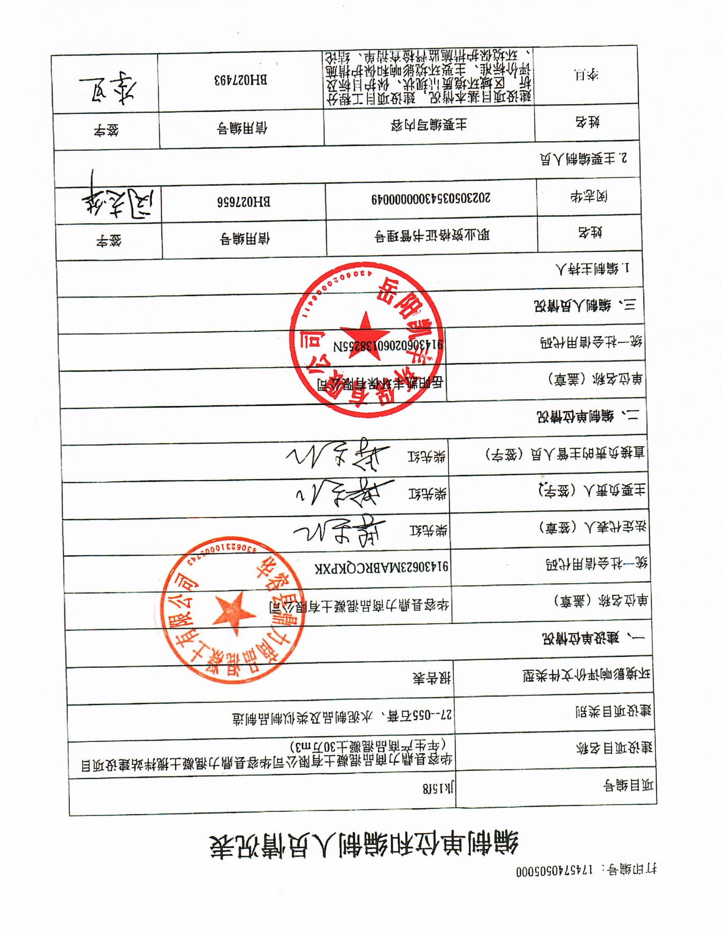

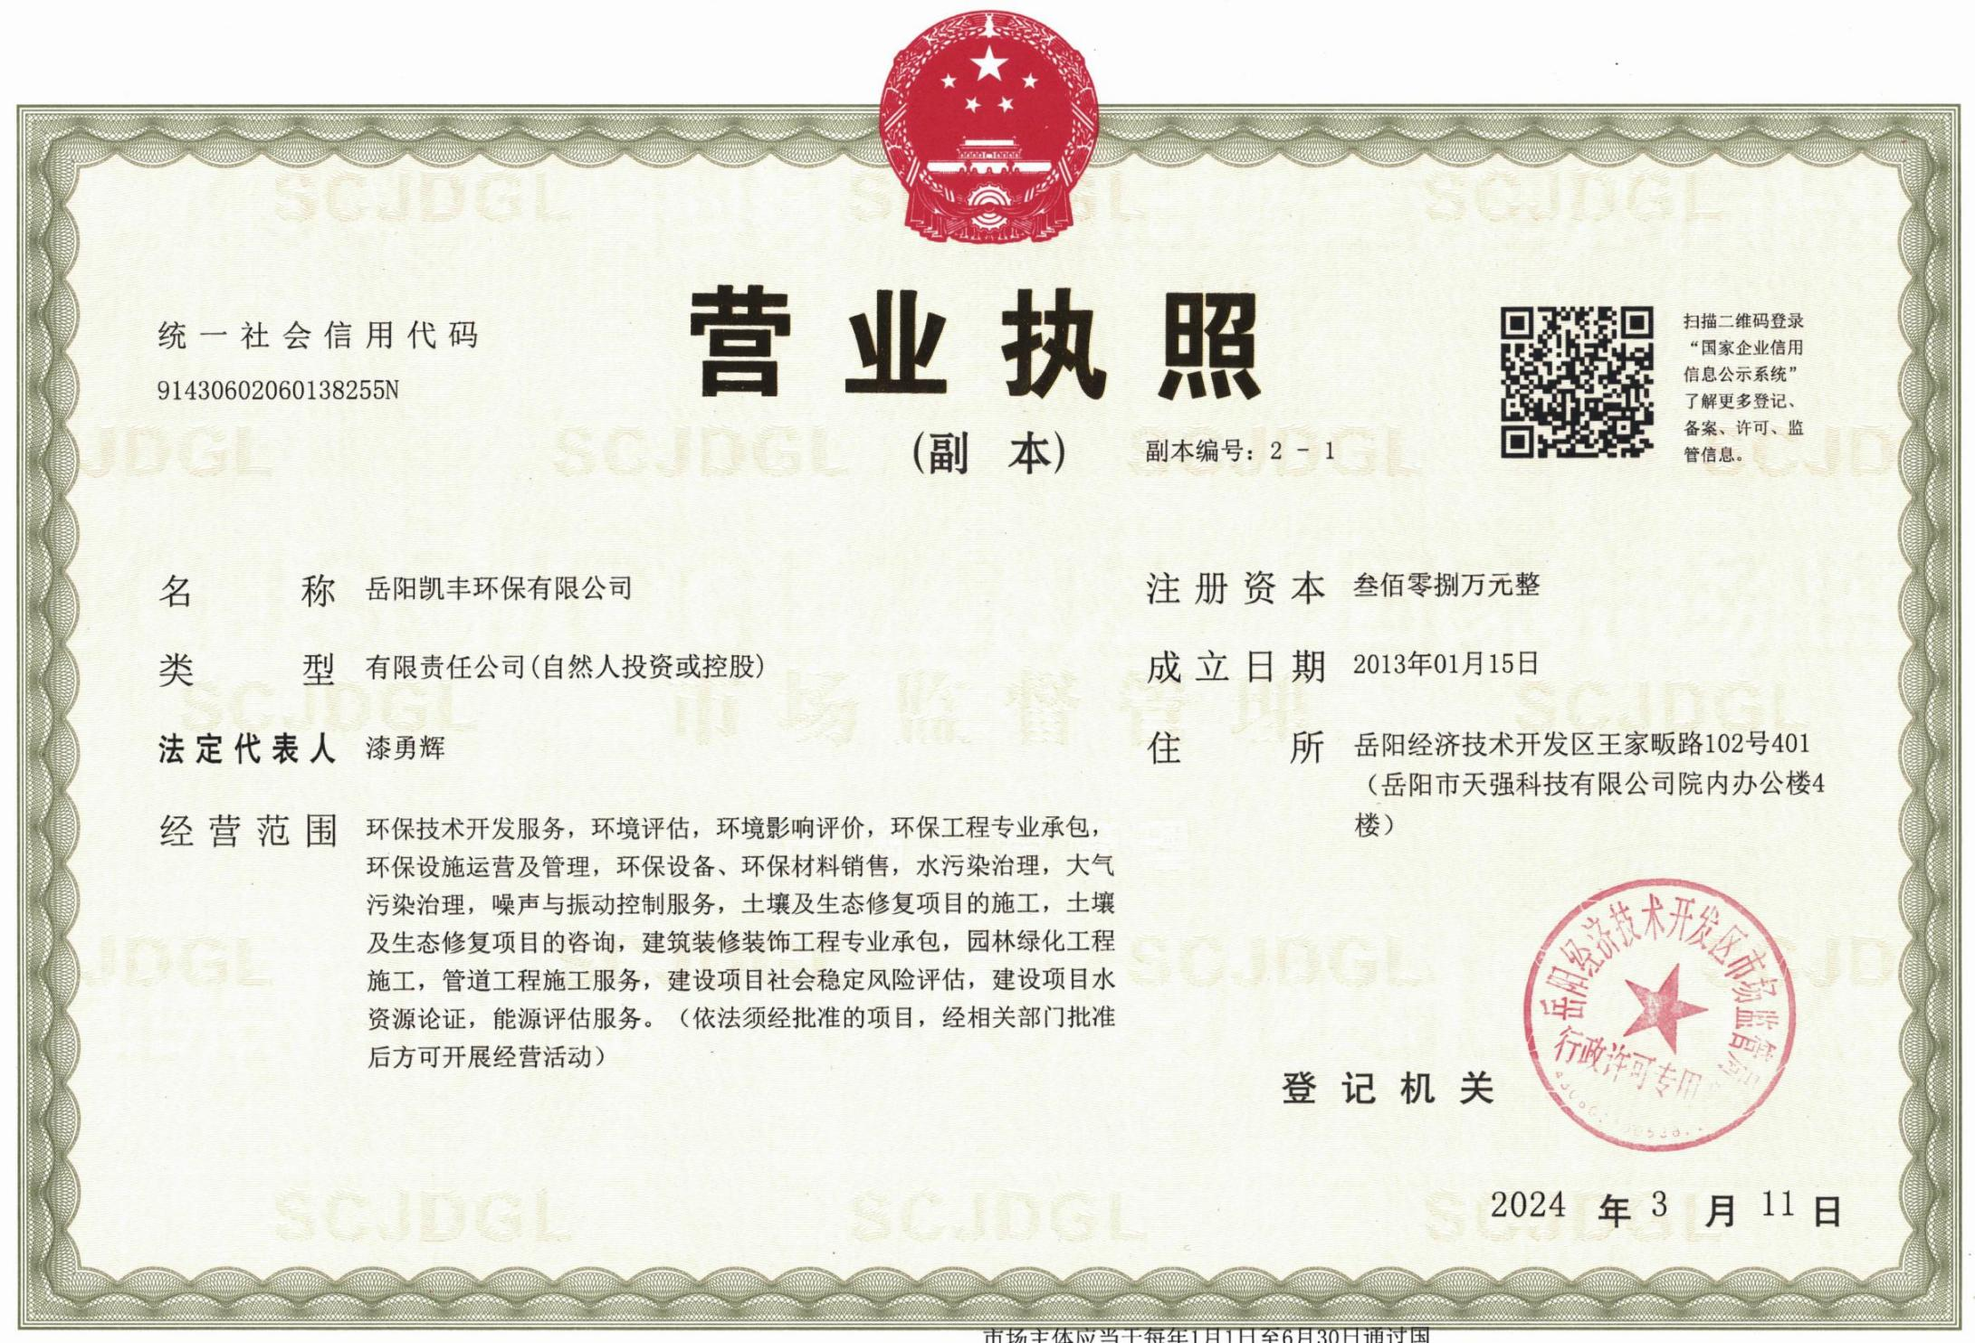
仅限华容县鼎力商品混凝土有限公司华容县鼎力混凝土搅拌站建设项目（年生产商品混凝土30万m³）使用，复印无效

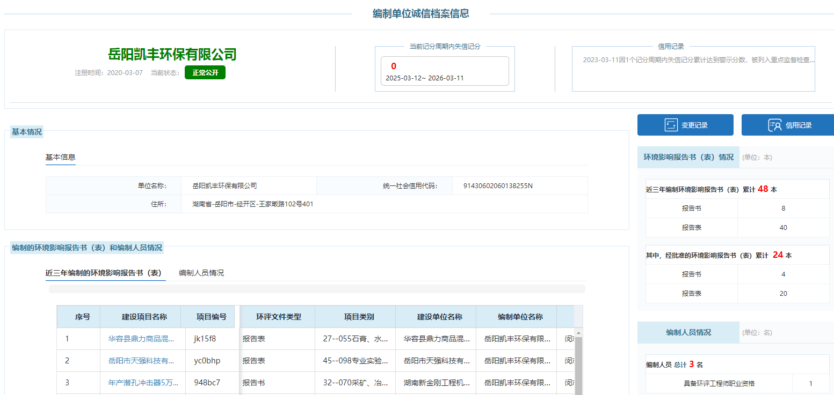
仅限华容县鼎力商品混凝土有限公司华容县鼎力混凝土搅拌站建设项目（年生产商品混凝土30万m³）使用，复印无效

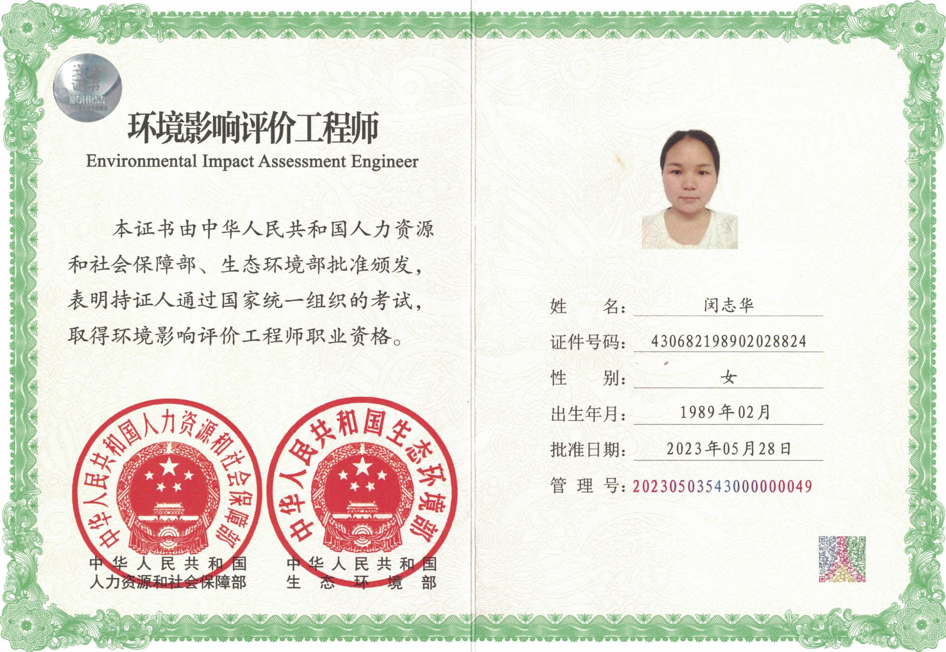
仅限华容县鼎力商品混凝土有限公司华容县鼎力混凝土搅拌站建设项目（年生产商品混凝土30万m³）使用，复印无效

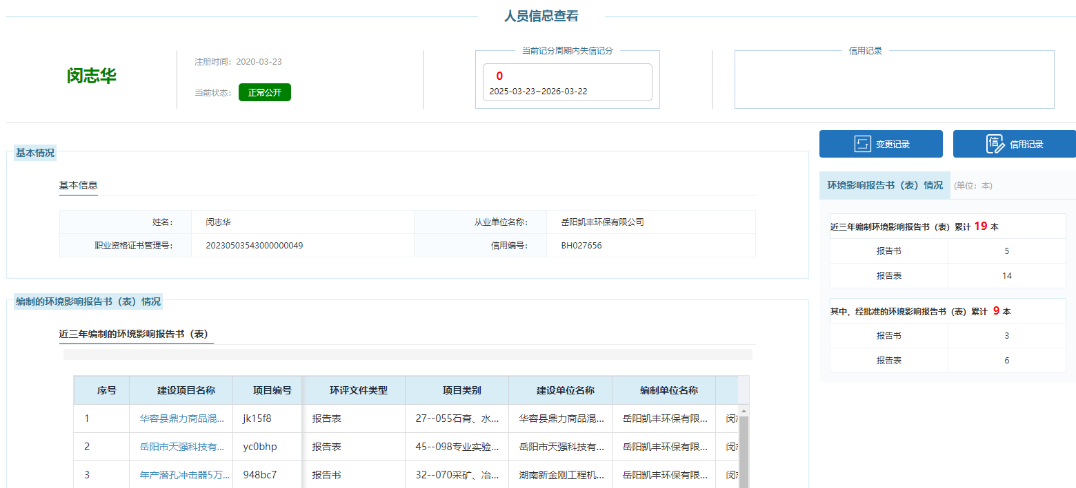
仅限华容县鼎力商品混凝土有限公司华容县鼎力混凝土搅拌站建设项目（年生产商品混凝土30万m³）使用，复印无效
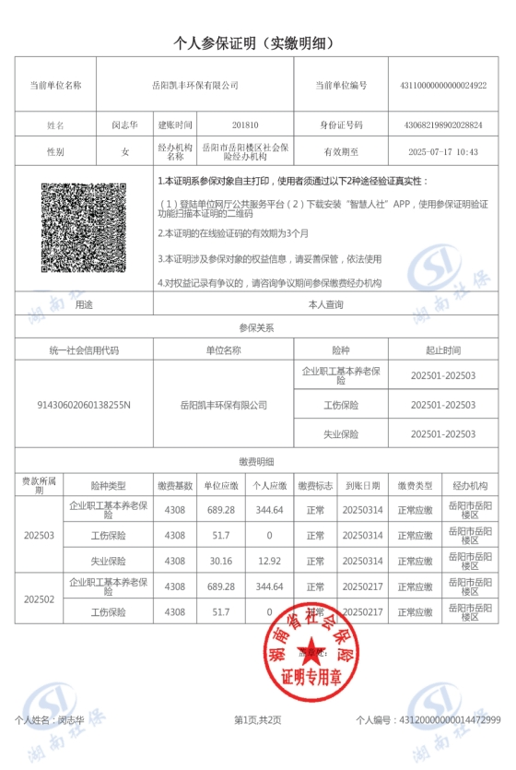

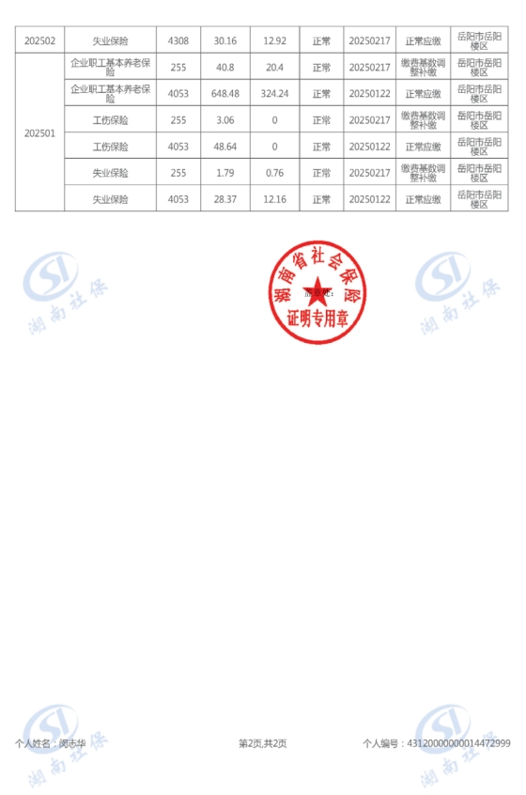

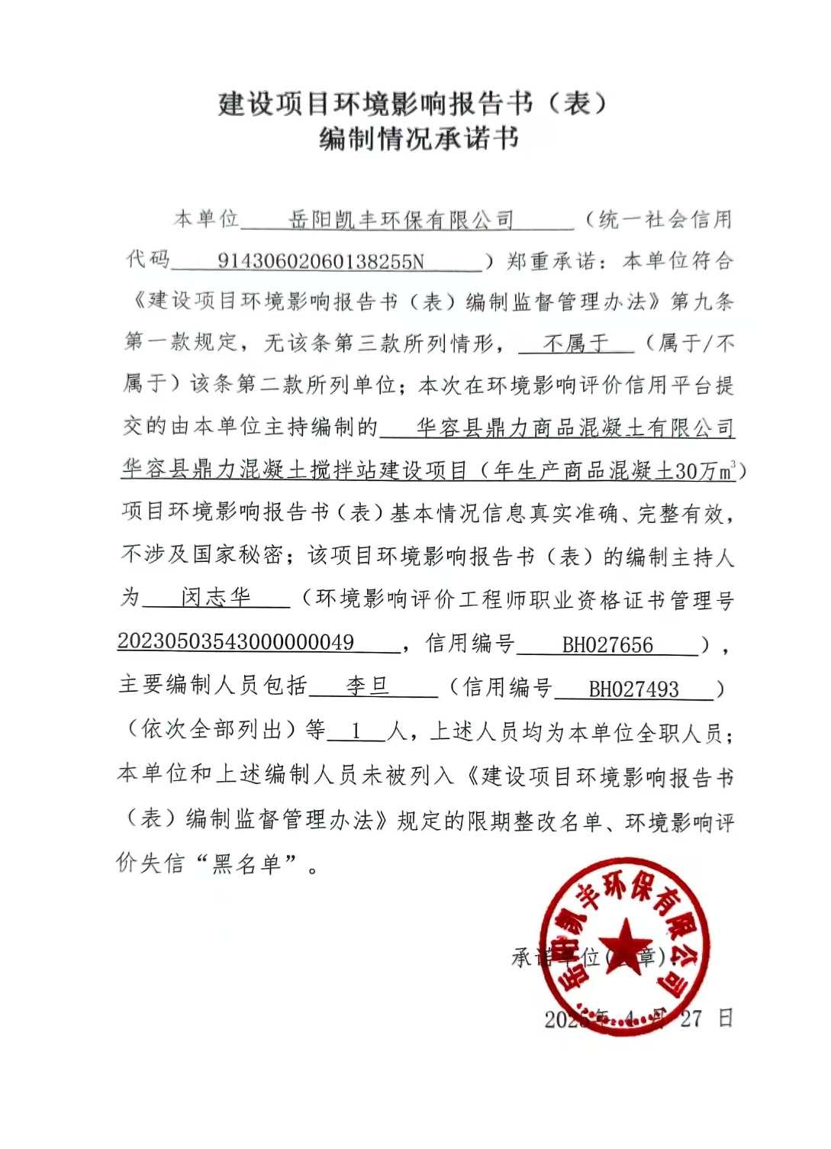
目 录

一、建设项目基本情况 1
二、建设项目工程分析 7
三、区域环境质量现状、环境保护目标及评价标准 21
四、主要环境影响和保护措施 27
五、环境保护措施监督检查清单 53
六、结论 55
建设项目污染物排放量汇总表 56

附件：
附件1 环评委托书
附件2 建设单位营业执照
附件3 项目备案文件
附件4 《岳阳市预拌商品混凝土专项规划（2023-2027）》相关内容
附件5 环境质量现状监测报告
附件6 自规部门用地文件（“三区三线”套合图）
附件7 镇政府关于项目建设的意见
附件8 生态红线查询结果
附件9 建设项目勘测定界图
附件10 厂房及土地租赁合同

附图：
附图1 地理位置图
附图2 环境敏感保护目标示意图
附图3 环境质量现状监测点位示意图
附图4 项目平面布置图
附图5 项目现场照片及工程师现场踏勘影像

一、建设项目基本情况
建设项目名称 | 华容县鼎力商品混凝土有限公司华容县鼎力混凝土搅拌站建设项目（年生产商品混凝土30万m³）
项目代码 | 2311-430623-04-05-587251
建设单位联系人 | 柴先红 | 联系方式 | 13974083495
建设地点 | 湖南省岳阳市华容县东山镇关山村
地理坐标 | （E112°45'41.004"，N29°36'29.999"）
国民经济  行业类别 | C3021水泥制品制造 | 建设项目  行业类别 | 二十七、非金属矿物制品业55石膏、水泥制品及类似制品制造302-商品混凝土、砼结构构件制造、水泥制品制造
建设性质 | ☑新建（迁建）  改建  扩建  技术改造 | 建设项目  申报情形 | ☑首次申报项目  不予批准后再次申报项目  超五年重新审核项目  重大变动重新报批项目
项目审批  （核准/备案）  部门（选填） | 华容县发展和改革局 | 项目审批  （核准/备案）文号（选填） | 华发改投备〔2023〕93号
总投资（万元） | 1500 | 环保投资（万元） | 60
环保投资占比（%） | 4 | 施工工期 | 4个月
是否开工建设 | ☑否  是： | 用地面积（m²） | 5043.38
专项评价设置情况 | 无
规划情况 | 无
规划环境影响评价情况 | 无
规划及规划环境影响评价符合性分析 | 无
其他符合性  分析 | 1、产业政策合理性分析  本项目主要产品为商品混凝土，对照《产业结构调整指导目录（2024年本）》，本项目不属于国家限制及淘汰类中提及的内容。因此项目建设符合国家现行产业政策。  项目使用的生产设备不属于国家限制及淘汰类中提及的内容。  2、“三线一单”相符性分析  本项目与“三线一单”的符合性详见下表：  表1-1 本项目与三线一单相符性分析  3、与岳阳市生态环境局关于发布岳阳市生态环境分区管控动态更新成果（2023年版）的通知符合性分析  对照岳阳市生态环境局关于发布岳阳市生态环境分区管控动态更新成果（2023年版）的通知可知，项目位于湖南省岳阳市华容县东山镇关山村，属于东山镇，为华容县优先保护单元，主要环境问题为畜禽养殖、农业面源污染。本项目为商品混凝土生产项目，无外排废水，不属于上述环境问题之一，其他符合性分析如下表。  表1-2与分区管控动态更新成果（2023年版）符合性分析  4、与《岳阳市预拌商品混凝土专项规划（2023年-2027年）》相符性分析  截至2022年底华容县现已有2家具备生产资质在生产的预拌混凝土企业，分别是位于三封工业园片区的湖南广厦混凝土有限公司和湖南力源混凝土有限公司。而华容县城市建设发展迅速，根据岳阳市住房和城乡建设局关于印发《岳阳市预拌商品混凝土专项规划（2023年-2027年）》的通知（岳建函〔2023〕49号），2023-2027年规划新增预拌商品混凝土搅拌站2家，新增后增至4家。分别由华容县鼎力混凝土有限公司在东山镇建设HZS180型混凝土搅拌站生产线一条（生产能力30万立方/年）和华容县惠华混凝土公司在东山镇建设HZS120型混凝土搅拌站生产线一条（生产能力20万立方/年）。  本项目由华容县鼎力混凝土有限公司在东山镇建设1条180混凝土搅拌站生产线，设计产能为30万立方/年，符合《岳阳市预拌商品混凝土专项规划（2023年-2027年）》。  5、与《湖南省长江经济带发展负面清单实施细则（试行，2022年版）》相符性分析  根据《湖南省推动长江经济带发展领导小组办公室关于印发〈湖南省长江经济带发展负面清单实施细则（试行，2022年版）〉的通知》要求，其负面清单实施细则（试行）明确指出了以下负面清单：  “第十五条 禁止在长江湖南段和洞庭湖、湘江、资江、沅江、潭水干流岸线一公里范围内新建、扩建化工园区和化工项目；  第十六条 禁止在合规园区外新建、扩建钢铁、石化、化工、焦化、建材、有色、制浆造纸等高污染项目；  第十七条 禁止新建、扩建不符合国家石化、现代煤化工等产业布局规划的项目。未通过认定的化工园区，不得新建、改扩建化工项目（安全、环保、节能和智能化改造项目除外）。”  本项目为混凝土生产项目，项目符合国家相关产业政策，不属于上述禁止的行业类别，不位于上述禁止建设区域内，项目生产废水全部回用不外排。因此，本项目的建设与《湖南省长江经济带发展负面清单实施细则（试行，2022年版）》相符。  6、选址合理性分析  本项目位于湖南省岳阳市华容县东山镇关山村。项目建设单位租赁原华容县东山福兴石材厂5043.38平方米用地进行项目建设，根据附件6自规部门用地文件（“三区三线”套合图）和华容县东山镇关山村村民委员会建设项目勘测定界图（附件9），项目租赁的厂区用地性质为工业用地。项目未占用基本农田、林地和生态红线；项目选址不在风景名胜区内，评价区域内无国家和省级保护野生动物、植物及古树古木；场址所在地水、电供应均有保证，满足本项目生产及生活需求。  综上本项目选址没有明显环境制约因素，选址是合理的。
  内容 | 符合性分析
  生态保护红线 | 本项目位于岳阳市华容县东山镇关山村，根据附件6自规部门用地文件（“三区三线”套合图）和华容县东山镇关山村村民委员会建设项目勘测定界图（附件9），项目租赁的厂区用地性质为工业用地。项目不在生态红线保护范围内，且项目周边无重点文物保护单位、无风景名胜区、无饮用水源保护区，符合生态保护红线。
  资源利用上线 | 本项目为混凝土搅拌站建设项目，主要资源消耗为水、电、砂石及水泥等。给水由市政统一供给，供电由市政电网供给，砂石及水泥通过合法途径购买。对区域资源基本无影响。
  环境质量底线 | 从当地区域环境现状质量分析，本项目所在区域环境质量较好，尚有一定的环境容量。项目废气、废水、噪声及固体废物等经相应处理措施处理后对周围环境很小，符合环境质量底线要求。
  负面清单 | 对照《产业结构调整指导目录（2024年本）》，本项目不属于其中的限制类或淘汰类项目；对照《市场准入负面清单（2022年版）》，本项目不属于该清单中的禁止类项目；对照《长江经济带发展负面清单指南（试行）》，本项目不属于该负面清单中的建设项目。
  类别 | 单元名称 | 本项目 | 是否相符
  空间布局  约束 | - 在湖南集成麋鹿自然保护区内:1)严禁擅自进入保护区的核心区、缓冲区从事生产生活活动，凡滞留在保护区的移民必须全部迁离、自行拆除房屋及其他建筑物，对未迁离的移民和自行拆除的房屋及其他建筑物，一律依法强制搬迁和拆除;2)严禁在保护区实施畜禽养殖;3)严禁在保护区构建矮围、网围;4)严禁在保护区内非法开垦、挖沟、筑坝、堆山、挖砂、取土等破坏保护区地形地貌的行为，未经审批实施的各类项目建设一律停建并自行拆除;5)严禁在保护区捕捞、猎捕野生动物、捡拾鸟卵、买卖野生动物及其制品，破坏野生珍贵稀有植物和文物古迹。  - 禁养区内畜禽养殖场立即关停退养，禁养区外沿江、河、湖、库、排（干）渠岸线500米内实施限养管理，禁止新增养 殖场和扩大养殖规模，引导现有养殖场逐步退出；根据养殖规 模配套粪污处理设施装备，坚决取缔一切外排粪污的养殖场（户）。  （1.3）禁止在国家湿地公园的岸线、河段范围内挖沙、采矿。  （1.4）推进船舶受电设施和港口岸电设施改造，提高船舶靠港 岸电使用率。坚持生态优先，绿色发展。严格控制港口开发的 总体规模与强度，优先避让禁止开发区域和生态敏感区，节约 集约岸线、土地资源。 （1.5）严格落实矿山开采准入、生态保护修复、矿业转型绿色 发展要求，严格控制规划总量指标，确保大中型矿山比例不低 于30%。 | 1.1项目选址不在湖南集成麋鹿自然保护区；  1.2不涉及；  1.3不涉及  1.4不涉及  1.5不涉及 | 相符
  污染物排  放管控 | （2.1）废气：强化建筑施工、道路及裸土扬尘污染治理，有效防尘降尘；严禁秸秆、垃圾露天焚烧，推进餐饮油烟污染治理， 深化餐饮油烟专项整治。  （2.2）废水：（2.2.1）加快建设完善城镇生活污水收集管网，更新修复老旧 破损管网；推进农村生活污水治理，推进农村户用厕所建设和 改造，强化农户生活污水分类处理处置；加速城乡黑臭水体整治，2025年底基本消除农村较大面积黑臭水体。（2.2.2）按水功能区划和水体纳污能力及洞庭湖总磷控制和削减要求，从严控制新增入河（湖）排污口的数量，严格落实总磷等重点污染物特别排放限值和总量指标。落实水质管控要求，外排废水特别是枯水期外排水质总磷浓度必须达标排放。  （2.3）固体废物：完善城乡一体化垃圾收集转运和处置体系建设，强化提升运维水平；以乡镇为单元统筹推进农村生活垃圾分类收集，加快推进农村生活垃圾源头分类减量，减少来及出 村量。  （2.4）畜禽养殖：畜禽养殖场（专业户）按养殖规模配套建设 相应粪便污水贮存、处理、利用设施，杜绝外排粪污。全面推 动畜禽养殖废弃物资源化利用。推进水产养殖尾水治理和综合 利用，加强水产养殖尾水监测，规范工厂化水产养殖尾水排污 口设置。  （2.5）农业面源：深入推进化肥农药减量增效，依法落实化肥 使用总量控制，科学用药提高农药利用率。  （2.6）继续推进绿色矿山建设，开展生产矿山和废弃矿山修复 治理，扎实开展尾矿库污染治理“回头看”和历史遗留渣堆污染 问题整治。  （2.7）加强重点行业污染控制，推动重点行业降碳减排，强化 能源消耗总量和强度“双控”，完善重点污染物排放总量控制， 推进“减污降碳”工作。 | 2.1项目生产废气经自带的脉冲布袋除尘器处理后自然沉降、原料仓封闭、车辆废气采用限速禁鸣场地硬化并定期洒水和冲洗使废气得到有效处理。  2.2项目设置导流沟及初期雨水收集沉淀池（兼事故池），初期雨水经收集沉淀处理后回用于厂区洒水降尘，不外排；车辆冲洗废水、设备冲洗废水、地面冲洗废水、实验废水经二级沉淀池处理后回用于生产；生活污水经化粪池处理后用于周边菜地施肥。  3.3一般工业固废暂存于集砂区回用于生产；办公生活垃圾实行集中收集，委托环卫部门统一清运；危废暂存于危废暂存间定期交由资质单位处置。  2.4不涉及  2.5不涉及  2.6不涉及 | 相符
  环境风险防控 | （3.1）开展集中式饮用水水源突出环境问题排查整治回头看， 巩固整治成效；完成21个村千人以上饮用水水源地生态环境问 题整治，推进饮用水水源地水质持续提升。 （3.2）加强枯水期饮用水安全保障，保障农村集中式和分散供 水用水，加密饮用水水源水质监测频次，监控水质变化，防止 水污染事件。  （3.3）开展受污染耕地土壤重金属排查试点，督促开展污染源 源头风险管控，严格分类管理，确保受污染耕地安全利用率。 | 不涉及 | 相符
  资源开发  效率要求 | （4.1）水资源：2025年华容县用水总量4.10亿立方米，万元地 区生产总值用水量比2020年下降16.31%，万元工业增加值用水 量比2020年下降17.67%，农田灌溉水有效利用系数0.555。  （4.2）能源：华容县“十四五”时期能耗强度降低基本目标16%， 激励目标16.5%。 （4.3）土地资源：耕地保有量9989.57公顷，基本农田保护面 积8229.09 公顷，生态保护红线面积7593.48公顷，城镇开发边 界规模709.79公顷，村庄建设用地2149.13公顷。 | 本项目用地性质为工业用地；项目不使用锅炉，能源消耗主要为水、电，消耗量较低，不会突破当地资源利用上线。 | 相符

二、建设项目工程分析
建设内容 | 1、项目由来  华容县鼎力商品混凝土有限公司华容县鼎力混凝土搅拌站建设项目（年生产商品混凝土30万m³）位于岳阳市华容县东山镇关山村，目前周边地区尚无一家商品混凝土搅拌站。且华容县及周边城市建设发展迅速，建材类制品的需求日益增大，对商品混凝土等建筑材料的需求量不断增长。  根据《中华人民共和国建筑法》《建设工程质量管理条例》（国务院令第279号）、《湖南省散装水泥条例》《建筑企业资质管理规定》（建设部令第159号）、《商务部公安部建设部交通部关于限期禁止在城市城区现场搅拌混凝土的通知》（商政发〔2003〕341号）等法规要求，所有城市建筑和道路建设均只能统一使用商品混凝土，以确保建设工程质量和改善城市环境。因此发展商品混凝土不仅符合国家产业政策导向，也是建筑业发展的内在需求，在现阶段建设商品混凝土搅拌站具有良好的市场环境和市场前景。  在此背景下，华容县鼎力商品混凝土有限公司拟投资1500万元，在岳阳市华容县东山镇关山村建设华容县鼎力商品混凝土有限公司华容县鼎力混凝土搅拌站建设项目（年生产商品混凝土30万m³）。项目已于2023年11月22日在湖南省在线审批监管平台备案，项目代码为2311-430623-04-05-587251。根据《中华人民共和国环境影响评价法》及《建设项目环境保护管理条例》等法律法规文件的要求，该项目属于《建设项目环境影响评价分类管理名录》（2021版）中的“二十七、非金属矿物制品业55石膏、水泥制品及类似制品制造302-商品混凝土、砼结构构件制造、水泥制品制造”，应当编制环境影响评价报告表。受华容县鼎力商品混凝土有限公司委托，我公司承担该项目环境影响评价工作，我公司在现场踏勘、资料收集的基础上，依据《建设项目环境影响报告表编制技术指南（污染影响类）（试行）》等有关规范要求，编制本项目环境影响报告表。  2、项目基本情况  项目名称：华容县鼎力商品混凝土有限公司华容县鼎力混凝土搅拌站建设项目（年生产商品混凝土30万m³）；  建设性质：新建；  建设单位：华容县鼎力商品混凝土有限公司；  建设地点：湖南省岳阳市华容县东山镇关山村（E112°45'41.004"，N29°36'29.999"）。  建设内容：建设1条HZS180型混凝土搅拌站生产线，主要建设内容为生产车间、沙石料场、集砂区、综合楼、办公生活区及环保工程。  占地面积：项目占地面积约5043.38m²；  项目投资：1500万元，其中环保投资60万元。  3、建设内容及规模  本项目由主体工程、储运工程、辅助工程、公用工程、环保工程等组成，建设内容详见表2-1所示。  表2-1 建设内容一览表  4、产品方案  项目产品方案见下表2-2。  表2-2 产品种类及规模  5、原辅材料消耗主要设备  （1）项目主要原辅材料消耗  本项目所用原材料品种及年耗量如下表2-3。  表2-3 项目主要原辅材料及耗量  水泥：主要成分为硅酸钙，由硅酸盐水泥熟料加入石膏，磨细制成的水硬性胶凝材料，加水搅拌后成浆体，能在空气中硬化或者在水中硬化，并能把砂、石等材料牢固地胶结在一起，由水泥厂家罐装车运输到厂内、自带气泵输送至项目水泥筒仓。项目水泥由筒仓存储，无地面堆放。  粉煤灰：粉煤灰是从煤燃烧后的烟气中收捕下来的细灰，粉煤灰是燃煤电厂排出的主要固体废物。我国火电厂粉煤灰的主要氧化物组成为：SiO₂、Al₂O₃、FeO、Fe₂O₃、CaO、TiO₂等。项目采用的粉煤灰由粉煤灰厂家罐装车运输到厂内、自带气泵输送至项目粉煤灰筒仓。项目粉煤灰由筒仓存储，无地面堆放。  矿粉：矿粉的主要成分有氧化钙、二氧化硅、三氧化二铝、氧化镁等，项目采用的矿粉由矿粉厂家罐装车运输到厂内、自带气泵输送至项目矿粉筒仓。项目矿粉由筒仓存储，无地面堆放。  膨胀剂：主要成分为矾石、生石灰、氧化镁、蓝晶石等。膨胀剂是一种可以通过理化反应引起体积膨胀的材料，其体积膨胀可被应用于材料生产、无声爆破等多个领域。  外加剂：本项目使用的外加剂主要为聚羧酸高效减水剂、早强剂、抗冻剂、抗渗剂。理化性质分别如下：①聚羧酸高效减水剂是集减水、保坍、增强、防收缩及环保等于一身的具有优良性能的系列减水剂。拌制混凝土拌合前或拌合过程中掺入用以改善混凝土性能的物质。掺量一般不大于水泥质量的5%。聚羧酸高效减水剂成分较为复杂，其质量执行《混凝土外加剂》（GB8076-2008）、《聚羧酸系高性能减水剂》（JG/T223-2017）相关标准；②早强剂混凝土外加剂之一。混凝土早强剂是指能提高混凝土早期强度，并且对后期强度无显著影响的外加剂。早强剂的主要作用在于加速水泥水化速度，促进混凝土早期强度的发展；既具有早强功能，又具有一定减水增强功能，其质量执行《混凝土外加剂》（GB8076-2008）；③抗冻剂能有效降低混凝土的冰点，大大提高混凝土在负温下的抗冻性能。并能使混凝土的早期强度提高80%以上，后期强度不降低，从而保证在正负温和负温条件下强度得到同样发展，其性能指标执行性能指标参考JC/T475-2015)；④抗渗剂可代替水拌合混凝土，在与混凝土反应过程中，其主要成分高分子化合物的原子连接成线形并带有较长分支部网状，抗渗剂一般都是呈现乱向分布的立体结构，密布于混凝土层的高分子结构，并完全堵塞混凝土的毛细通道，使水泥及水泥砂浆具有憎水性，提高混凝土的抗渗能力，增加其密实度和抗渗性。抗渗剂在加热时不能熔融，只能变软；不能在任何溶剂中溶解，只能微溶胀；所以能够有效弥补在施工过程中各种微小瑕疵，抗渗剂具有耐高温、耐酸碱、耐腐蚀、无毒无味的特点；应用于各种防水工程中，其耐老化性能与建筑同寿命，其质量执行《混凝土外加剂》（GB8076-2008）。  原辅材料暂存场所要求：本项目砂石骨料贮存于砂石料场，砂石料场建设防雨顶棚及四面围挡（呈全封闭式堆场）；仓库设有防水、排水设施。应加强“三防”规范建设：防扬散、防流失、防渗漏。①砂石料场应采取防止粉尘污染的措施，如：建设围挡、原料应集中堆放。②为防止雨水径流进入仓库内，避免渗滤液量增加和滑坡，仓库周边应设置导流渠。③为了防止料场由于风蚀产生新的流失，堆场周围进行防护，在仓库周围全部采用彩钢板防护的措施。彩钢板底部埋入地表以下0.2m，地表以上拦挡连接顶棚，挡板外侧采取钢支架支撑措施。  粉料仓要求：封闭式的罐体，应具备防雨、防潮、使用方便等特点。料仓应平整光滑，便于物料装卸；同时应配套除尘系统。  运输方式及环保措施  ①原辅材料运输路线：本项目砂石骨料由运输车辆从G240等运输至本项目的砂石料场；水泥等粉末状物料采取专业散装水泥运输罐车进行运输，且运输车的输送管路与配料仓的进料管路相接，通过散装水泥运输罐车的气体压力将罐内物料输送到配料仓内。环保措施：①运输车辆不得超载，防止物料泼洒；②运输物料的车辆应当采用密闭车辆运输，并保证物料不遗撒外漏；③厂区需设置洗车设施，车辆驶出装、卸场地前用水将车厢和轮胎冲洗干净；运输车辆驶出厂区前要将车轮和槽帮冲洗干净，确保车辆不带泥土驶离工地；场地内运输通道及时清扫并定期洒水，限制车速以减少汽车行驶扬尘；④合理安排作业时间，车辆禁止鸣笛，夜间不生产，不进行运输，并进行线路优化。  ②产品运输路线：项目产品经G240等运至东山镇、许市镇、广兴洲镇、桃花山镇等周边乡镇。环保措施：项目产品外运时尽可能选择最短路线，避开居民区运输，运输车辆均应采用专用车运输，避免物料的散落，运输道路沿线定期洒水，限制车速以减少汽车行驶扬尘，运输车辆禁止鸣笛以降低对周边居民的影响。  （2）项目主要设备  本项目主要生产设备如下表2-4，对照《产业结构调整指导目录（2024年本）》可知，项目主要生产设备不属于产业政策淘汰类。  表2-4 本项目生产设备一览表  项目商品混凝土生产线理论生产率为180m³/h，年工作200天，夜间不得进行生产，按一天平均生产10h计，全年最大工作时间为2000h，故本项目商品混凝土生产线理论上年生产能力为360000m³，但项目营运期内实际为非连续性生产，大多为订单式生产，设计生产规模年产商品混凝土30万m³，产能合理。  6、平面布置  项目由封闭式搅拌楼、筒仓区（位于搅拌楼内）、砂石料场、综合楼及办公生活区等组成。从总平面布置来看，厂区在北侧设置出入口，紧邻现有乡村公路，距离东侧240国道120m，厂区东北侧为办公生活区和综合楼，东南侧为封闭式搅拌楼、筒仓区（位于搅拌楼内），厂区西侧为砂石料场，嵌入式洗车机、二级沉淀池、集砂区（兼作一般固废仓库）均位于砂石料场与生产车间之间，初期雨水收集池位于厂区南侧，危废暂存间位于综合楼1楼。  厂区内分区明确，且各区域均有厂区道路相连，砂石料场及生产区的设置可满足生产流程的合理顺畅；二级沉淀池及砂石分离设备位于生产区及砂石料场之间，能有效收集和处理生产过程中产生的废水并回用于生产。项目西侧为国家能源集团岳阳发电有限公司，北侧、东侧和南侧主要为农用地，50m范围内分布有零散4户居民，其中距离厂区最近的为厂区东侧1户居民，此户居民与厂区最近距离为15m，与生产区最近距离为30m。项目所需的水泥、粉煤灰、矿粉、膨胀剂等通过槽罐车运输进厂，由槽罐车自带的空压机打入筒仓，此时产生的含尘废气由筒仓顶部自带的仓顶除尘器处理，处理后的含尘废气将在搅拌楼内自然沉降。项目搅拌楼为封闭式厂房，搅拌楼无组织粉尘对外环境影响较小，因此生产期间废气对周边居民产生的生活影响较小。项目平面布置图见附图3。  7、给排水及公用工程  （1）给水工程  项目用水均以城市自来水为供水水源，从市政给水环管上接入一根DN150mm的引入管，引入厂区作为厂区生活、生产、消防用水，在建筑红线内，经水表井后与厂区室外支管相连接。  本项目新鲜水用量为49503.2m³/a（247.52m³/d），包括生产、生活用水。生产用水包括产品配置用水、车辆冲洗用水、设备冲洗用水、地面冲洗用水、厂区降尘用水、实验室用水、生活用水。  1）产品配置用水：根据建设方提供资料，商品混凝土配料用水量为160kg/m³混凝土，本项目商品混凝土为30万m³，故商品混凝土配料用水为48000t/a（240t/d）。  2）车辆冲洗用水：项目原料运输量约为672000 t/a，外运产品720000 t/a，原料、产品运输量均按30吨/辆次计，则每年需运输46400辆次，即232辆次/d（年营运200d）。运输车辆每次运输均需进行冲洗，参考《建筑给水排水设计标准》（GB 50015-2019）表3.2.7 汽车用水最高日用水定额，运输车辆冲洗水量取值40~60L/辆次，本项目取50L/辆次，则冲洗水用量为11.6m³/d，2320m³/a，经沉淀后回用于生产和厂区洒水降尘，新鲜水补充量为1.16m³/d，232m³/a。  3）设备冲洗用水：根据设备设计参数，生产线搅拌机在每天暂停生产时应进行清洗，用水量为2.2m³/d条生产线，故设备冲洗水量为2.2m³/d，440m³/a（一年以200天计），经沉淀后回用于生产和厂区洒水降尘，新鲜水补充量为0.22m³/d，44m³/a。  4）地面冲洗用水：本项目生产车间地面每天冲洗1次，按2L/m²计，生产车间面积为777.36m²，故冲洗水量约为1.55m³/d（310m³/a），经沉淀后回用于生产和厂区洒水降尘。  5）厂区降尘用水：项目砂石料场、生产车间以及厂区道路需要定期洒水降尘，用水量约为8m³/d（1600m³/a），全部使用初期雨水和沉淀池尾水，全部蒸发损耗，无废水产生。  6）实验室用水：本项目新建实验室，主要对产品的和易性、强度和耐久性进行试验，试验过程中根据不同的检测指标需要用到一定量的水。根据同类型项目类比，本项目实验室用水量约0.05m³/d（10m³/a），经沉淀后回用于生产和厂区洒水降尘。  7）生活用水：根据湖南省《用水定额》（DB43/T388-2020）中相关标准，住宿人员生活用水平均按145L/人·天计，本项目劳动定员为22人，均在厂区住宿，则本项目生活用水量为3.19m³/d（638m³/a）。  （2）排水工程  本项目排水采用雨污分流，初期雨水经收集沉淀处理后用于厂区降尘洒水，项目初期雨水与正常外排雨水的转换措施为在初期雨水收集沉淀池处设置截留阀，雨后15min关闭截留阀，清净雨水经周边水渠进入G240雨水管网。生产废水经二级沉淀池沉淀后回用于生产和厂区洒水降尘，生活污水经化粪池处理后用于周边菜地施肥。  ①车辆冲洗废水：本项目车辆冲洗水量为11.6m³/d，2320m³/a，排水按90%计算，则车辆冲洗废水产生量为2088m³/a（10.44m³/d），经二级沉淀池自然沉淀后回用于生产和厂区洒水降尘。  ②设备冲洗废水：设备清洗用水量为2.2m³/d，440m³/a（一年以200天计），排水按90%计算，则设备冲洗废水产生量为396m³/a（1.98m³/d），冲洗废水经二级沉淀池自然沉淀后回用于生产和厂区洒水降尘。  ③地面冲洗废水：本项目生产车间地面冲洗水量为1.55m³/d（310m³/a），排水按90%计算，则冲洗废水产生量为280m³/a（1.4m³/d），冲洗废水经二级沉淀池沉淀后回用于生产和厂区洒水降尘。  ④实验废水：本项目实验室用水量约0.05m³/d（10m³/a），废水排放系数按0.8计，则废水产生量约0.04m³/d（8m³/a）。实验室废水性质与设备及车辆冲洗水相似，但SS浓度远低于冲洗废水，实验废水经二级沉淀池沉淀后回用于生产和厂区洒水降尘。  ⑤生活污水：生活用水量为638m³/a（3.19m³/d），排污系数的80%计，则生活污水产生量为510.4m³/a（2.55m³/d），经化粪池处理后用于周边菜地施肥。  ⑥初期雨水  由于项目运营期有无组织粉尘排放，大部分降落在厂区，初期降雨产生的地面水含有一定的污染物，主要为SS，直接排放对周边水体产生一定影响。建议建设单位对初期雨水进行收集。  参考《湖南省雨水控制与利用工程技术标准》附表B 湖南省主要城市暴雨强度公式，本项目初期雨水按照岳阳市暴雨强度公式计算：  式中：q——设计暴雨强度，L/(s·hm²)；  P——设计重现期，年；  t——降雨历时，min。  其中：P=1；t取15min；计算得q为205.0L/(s·hm²)。  降雨前15分钟产生的雨水为初期雨水，本项目污染的初期雨水主要来自厂区除生产车间、砂石料场、办公生活区、综合楼、集砂区等建（构）筑物之外的厂内道路和地坪，其汇水面积约2825.64m²（0.2826hm²），经计算项目初期雨水产生量为52.14m³/次，项目初期雨水收集沉淀池总容积（108m³）可完全收集项目产生的初期雨水，初期雨水主要污染物为SS，经物理沉降后作为厂区内洒水降尘用水。  年暴雨次数按20次计，则初期雨水年产生量为1042.8m³/a。  项目水平衡图见图2-1。  图2-1 项目水平衡图 单位：m³/a  （3）供电工程：  由城市电网引入本工程的一路 10kV 电缆线路至室外箱变，本工程负荷供电等级为三级，本厂区采用室外箱变供电，室外设一台800KVA箱变，为满足水泵房消火栓泵配电末端切换要求，根据项目用电负荷计算，项目年用电量约100万kWh。  8、劳动定员  本项目劳动定员为22人，生产采用一班工作制，每天工作10个小时，全年工作200天，厂区提供食宿。
  工程类别 | 工程内容 | 建设内容 | 备注
  主体工程 | 生产车间 | 整体封闭式钢架结构，建设商品混凝土生产线1条，单线生产能力180m³/h，其中单线布置2个300t的水泥筒仓、1个300t的粉煤灰筒仓、1个300t的矿粉筒仓、1个100t的膨胀剂筒仓及2个10t外加剂罐；占地面积500m² | 新建
  辅助工程 | 办公生活区 | 1栋2F的建筑，建筑面积约为200m²，主要为办公、生活。 | 新建
  辅助工程 | 综合楼 | 1栋2F的综合楼，建筑面积约200m²，主要设置磅房、工具房、仓库、危废暂存间、实验室（主要对产品的和易性、强度和耐久性进行试验）等 | 新建
  储运工程 | 砂石料场 | 占地面积1500m²，共5格用于堆放沙石原料，设防雨顶棚及四面围挡，为全封闭式 | 新建
  储运工程 | 集砂区 | 占地面积约10m²，主要用于暂存污泥、布袋除尘器收集粉尘和废弃试验样品，设防雨顶棚及四面围挡，为全封闭式 | 新建
  公用工程 | 供水 | 市政给水管网及初期雨水 | 新建
  公用工程 | 排水 | 生产废水经二级沉淀后回用，生活污水经化粪池处理后用于周边菜地施肥 | 新建
  公用工程 | 供电 | 东山镇电网 | 新建
  环保工程 | 废水 | 车辆冲洗废水、设备冲洗废水、地面冲洗废水、实验废水经二级沉淀池（10m×2.5m×1.8m，容积45m³）处理后回用于生产；生活污水：经化粪池处理后用于周边菜地施肥。 | 新建
  环保工程 | 初期雨水 | 设置导流沟及初期雨水收集沉淀池（兼事故池），初期雨水经收集沉淀处理后回用于厂区洒水降尘，不外排。初期雨水收集沉淀池（兼事故池）规格为9m×5m×2.4m（容积108m³，位于出入口东侧）。 | 新建
  环保工程 | 废气 | 筒仓粉尘：经筒仓自带的脉冲布袋除尘器处理后在搅拌楼内自然沉降；  投料及搅拌粉尘：设置封闭式搅拌楼，粉尘经搅拌主机自带的脉冲布袋除尘器处理后在搅拌楼内自然沉降；  原料堆存扬尘：全封闭厂房（四面围挡并设置顶棚），全封闭的皮带运输机，雾化喷淋除尘，洒水降尘；  车辆运输扬尘：生产车间、入厂道路进行水泥硬化；厂区入口设置洗车平台，车辆进出时对轮胎进行冲洗；运输车辆顶端设篷布遮盖，限制车速；定期对路面进行人工清扫并洒水降尘等。 | 新建
  环保工程 | 噪声 | 合理布局、选用低噪声设备、基础减振、厂房隔声、车辆限速禁鸣，加强管理。 | 新建
  环保工程 | 固废 | 一般工业固废暂存于集砂区（10m²，兼作一般固废仓库），回用于生产；办公生活垃圾实行集中收集，委托环卫部门统一清运；危废暂存于危废暂存间（位于综合楼内，面积约4m²，），定期交由资质单位处置。 | 新建
  序号 | 名称 | 单位 | 设计产量 | 规格
  1 | 商品混凝土 | 万m³/年 | 30 | C10-C60，根据市场需求生产
  序号 | 名称 | 年耗量 | 单位 | 储存情况 | 厂内最大储存量（t） | 备注
  原辅材料
  1 | 水泥 | 85500 | t/a | 储存于300t的筒仓（2个） | 600 | 粉末状，罐车运输
  2 | 砂 | 267600 | t/a | 储存于砂石料场 | 2000 | 颗粒状，采用密闭运输车运入
  3 | 碎石 | 276000 | t/a | 储存于砂石料场 | 2000 | 颗粒状，采用密闭运输车运入
  4 | 粉煤灰 | 24000 | t/a | 储存于300t的筒仓（1个） | 300 | 粉末状，采用密闭灌装车运入
  5 | 矿粉 | 15000 | t/a | 储存于300t的筒仓（1个） | 300 | 粉末状，采用密闭灌装车运入
  6 | 膨胀剂 | 2400 | t/a | 储存于100t的筒仓（1个） | 100 | 粉末状，采用密闭灌装车运入
  7 | 外加剂 | 1500 | t/a | 储存于10t的外加剂罐（2个） | 20 | 液态，采用罐装，汽车运输
  能源消耗
  1 | 电 | 100 | 万kWh/a | / | / | 东山镇电网
  2 | 水 | 49503.2 | t/a | / | / | 市政供水管网
  类别 | 序号 | 设备名称 | 规格型号 | 数量 | 备注
  商品混凝土生产线 | 1 | 搅拌站主机 | HZS180 | 1台 | 设计生产能力180m³/h
  商品混凝土生产线 | 2 | 水泥筒仓 | 300t | 2个 | 高25m，筒仓仓顶：自带脉冲式除尘器
  商品混凝土生产线 | 3 | 粉煤灰筒仓 | 300t | 1个 | 高25m，筒仓仓顶：自带脉冲式除尘器
  商品混凝土生产线 | 4 | 矿粉筒仓 | 300t | 1个 | 高25m，筒仓仓顶：自带脉冲式除尘器
  商品混凝土生产线 | 5 | 膨胀剂筒仓 | 100t | 1个 | 高18m，筒仓仓顶：自带脉冲式除尘器
  商品混凝土生产线 | 6 | 外加剂罐 | 10t | 2个
  商品混凝土生产线 | 7 | 螺旋输送机 | Φ313 | 4套
  商品混凝土生产线 | 8 | 皮带输送机 | Φ313 | 1套
  公用设备 | 1 | 混凝土搅拌车 | 12m³ | 10辆
  公用设备 | 2 | 混凝土泵车 | / | 1辆
  公用设备 | 3 | 装载机 |  | 1辆
  公用设备 | 4 | 砂石分离机、污水处理回收系统 |  | 1套
  公用设备 | 5 | 压滤机 |  | 1套
  公用设备 | 6 | 实验室设备 | / | 1套
  公用设备 | 7 | 嵌入式洗车机 | / | 1套
  公用设备 | 8 | 室外雾桩 | / | 1台
  公用设备 | 9 | 仓库喷雾 | / | 1套
  公用设备 | 10 | 地磅 | 100t | 1台
  公用设备 | 11 | 空压机 | / | 1台
工艺流程和产排污环节 | 1、施工期工艺流程图及产污环节  施工期主要包括场地平整等基础施工、主体工程、装修工程以及设备安装、调试等，至竣工验收完成施工期结束。施工期工艺流程图及工艺污染环节流程见图2-2：  图2-2 施工期工艺流程及产污节点图  项目施工期间的环境影响问题主要有施工废水、废气、扬尘、施工噪声以及施工固体废弃物等。  ①施工废水：施工场地内施工人员的生活污水及场地内少量施工废水；  ②废气：运输车辆及施工机械排放的尾气，主要污染物是氮氧化物、一氧化碳、THC等；  ③扬尘：施工工地内及施工场地的进出口路段，在风力作用下产生的扬尘；由于车辆的行驶，建筑材料如水泥、河砂等在运输和使用过程中产生的扬尘；施工土方装车过程所产生的扬尘；  ④噪声：施工建筑机械、运输车辆及施工过程产生的噪声；  ⑤固体废弃物：施工期主要有建筑垃圾及施工人员生活垃圾。  2、营运期工艺流程图及产污环节  本项目主要从事混凝土的生产，各工艺混合、搅拌过程，为物理反应，无化学反应。商品混凝土生产工艺、产污环节见下图。  G  砂石  砂石料场  进料口  G  装载机  传送装置  水  泵  外加剂  罐  计量  泵  配料门  计量  筒仓  膨胀剂  矿粉  散装水泥  粉煤灰  筒仓  筒仓  水池  筒仓  配料门  配料门  配料门  泵  配料门  计量  计量  计量  计量  计量  泵  放料阀  放料阀  放料阀  放料阀  放料阀  搅拌机（微机控制系统）  WS  备注：  G—废气  W—废水  Z—噪声  S—固废  GWZ  GWZ  送工地  取样试验  混凝土搅拌车  图2-3 项目商品混凝土生产工艺流程图  生产工艺简述：  （1）预选原材料：各原辅材料厂商提供样品，对所提供样品进行预配比试配，测定其强度等性能，选出合格且符合要求的样品，由专人负责原料采购。本工序产生的污染物为粉尘。  （2）检验控制：对采购回来的原材料再次进行质量检验，合格后，将水泥、粉煤灰、矿粉、膨胀剂（根据混凝土用途按需要添加）加入原料筒仓，外加剂进行配制后加入外加剂罐，砂石装入封闭砂石堆场。本工序产生的污染物为粉尘。  （3）配料、搅拌：各物料由计算机进行计量配料，完成后加入搅拌机，并由水泵泵入水进行强制搅拌，每天需停机对搅拌机进行清洗。本工序产生的污染物为粉尘、废水以及噪声。  （4）装入罐车：搅拌完成后，将产品装入搅拌车，并在出厂检验合格后运输交付客户。本工序产生的污染物为粉尘、噪声、废水，运输过程将产生车辆噪声，扬尘，车辆冲洗将产生车辆冲洗废水。  日常搅拌机清洗、场地冲洗将产生生产废水、噪声，冲洗废水均经二级沉淀池沉淀后回用。  （5）取样试验：对原料粒度、产品的和易性、强度和耐久性进行试验，试验过程中会产生少量试验废水和废弃试验样品。  本项目生产工艺相对比较简单，所有工序均为物理过程，生产时首先将各种原料进行计量配送，然后进行重量配料，之后进行强制配料，强制配料过程采用电脑控制，从而保证混凝土的品质，之后进行计量泵送入运输车辆，最后送至建筑工地。  本项目砂、石提升以密闭皮带输送方式完成。水泥、粉煤灰、膨胀剂及矿粉等则以压缩空气吹入筒仓，辅以螺旋输送机供料，搅拌用水采用压力供水。  项目商品混凝土服务范围主要为东山镇、许市镇、广兴洲镇、桃花山镇等周边乡镇。
与项目有关的原有环境污染问题 | 本项目位于湖南省岳阳市华容县东山镇关山村。本项目建设单位租赁原华容县东山福兴石材厂5043.38平方米用地进行项目建设，原华容县东山福兴石材厂主要从事石材加工，石材厂已于2023年8月停产，2024年10月已清除厂区原有设备和建筑物等，并进行了厂区平整，本项目用地现状为空地，没有与本次评价有关的原有环境污染问题。

三、区域环境质量现状、环境保护目标及评价标准
区域环境质量现状 | 1、环境空气质量现状  1.1 常规监测因子  根据《建设项目环境影响报告表编制技术指南（污染影响类）（试行）》，常规污染物引用与建设项目距离近的有效数据，包括近3年的规划环境影响评价的监测数据，国家、地方环境空气质量监测网数据或生态环境主管部门公开发布的质量数据等。排放国家、地方环境空气质量标准中有标准限值要求的特征污染物时，引用建设项目周边 5 千米范围内近 3 年的现有监测数据，无相关数据的选择当季主导风向下风向 1 个点位补充不少于 3 天的监测数据。  为了解该项目周边环境空气质量状况，本项目引用 2023 年岳阳市华容县环境监测站点的基本污染物环境质量现状数据，说明项目所在区域环境质量达标情况。具体达标判定监测数据及评价结果见下表。  表3-1 2023年华容县环境空气质量均值统计表  根据上表可知，本项目所在区域（华容县）为达标区。  1.2 特征污染因子  为了解本项目所在区域环境空气其他污染物质量现状，本次评价委托湖南中昊检测有限公司对项目所在区域内的空气质量进行了3天的监测。  ①监测因子：TSP；  ②监测点位：项目厂界外西南侧下风向居民点（距厂界25m）G1；  ③监测时间与频次：2024年12月24日~12月26日，TSP监测日均值；  ④监测结果：见下表。  表3-2 环境空气质量现状监测结果一览表 单位：mg/m³  根据上表可知，TSP满足《环境空气质量标准》（GB3095-2012）中二级标准。  2、地表水环境质量现状  根据《岳阳市2023年度生态环境质量公报》：2023年华容河总体水质为优，2个控制断面水质均达到Ⅲ类，水质良好。  3、声环境质量现状  根据《建设项目环境影响评价报告表编制技术指南（污染影响类）（试行）》，“厂界外周边50米范围内存在声环境保护目标的建设项目，应监测保护目标声环境质量现状并评价达标情况”。  为了解本项目所在区域声环境质量现状，本次评价委托湖南中昊检测有限公司对项目所在区域内的环境保护目标进行了监测。  （1）监测点位：N1：项目东侧厂界外1m  N2：项目南侧厂界外1m  N3：项目西侧厂界外1m  N4：项目北侧厂界外1m  N5：项目东侧居民点（距厂界15m）  N6：项目东南侧居民点（距厂界45m）  N7：项目南侧居民点（距厂界20m）  N8：项目西南侧居民点（距厂界25m）  （2）监测时间及频次：监测1天，每天昼夜各一次  （3）监测因子：连续等效A声级  （4）监测结果见下表。  表3-3 环境噪声监测结果  4、地下水、土壤环境质量现状  本项目不存在土壤、地下水环境污染途径，故无需进行相关现状调查。  5、生态环境质量现状  本项目用地性质为工矿仓储用地，不占用基本农田、林地和生态红线，占地范围内不涉及生态环境保护目标。经现场踏勘，项目区受人类活动影响较大，地块周边主要为厂矿企业和居民区，植物多为人工种植作物等，未发现珍稀濒危受保护动植物。根据《建设项目环境影响报告表编制技术指南（污染影响类）》，可不进行生态现状调查。
  评价因子 | 评均时段 | 现状浓度/  μg/m³ | 标准浓度/  μg/m³ | 占标率/% | 达标情况
  SO₂ | 年平均浓度 | 8 | 60 | 13.3% | 达标
  NO₂ | 年平均浓度 | 12 | 40 | 30.0% | 达标
  PM₁₀ | 年平均浓度 | 54 | 70 | 77.1% | 达标
  PM_{2.5} | 年平均浓度 | 34 | 35 | 97.1% | 达标
  CO | 24小时平均第95百分位数 | 1000 | 4000 | 25.0% | 达标
  O₃ | 8h平均第90百分位数 | 135 | 160 | 84.4% | 达标
  监测点位 | 检测指标 | 检测结果 |  |  | 标准限值
  监测点位 | 检测指标 | 12月24日 | 12月25日 | 12月26日 | 标准限值
  G1 | TSP | 0.076 | 0.072 | 0.075 | 0.3
  类别 | 采样日期 | 监测点位 | 监测时段 | 监测结果 | 参考限值 | 单位
  噪声 | 2024.12.24 | N1项目东侧厂界外1m | 昼间 | 52 | 60 | dB（A）
  噪声 | 2024.12.24 | N1项目东侧厂界外1m | 夜间 | 45 | 50 | dB（A）
  噪声 | 2024.12.24 | N2项目南侧厂界外1m | 昼间 | 52 | 60 | dB（A）
  噪声 | 2024.12.24 | N2项目南侧厂界外1m | 夜间 | 41 | 50 | dB（A）
  噪声 | 2024.12.24 | N3项目西侧厂界外1m | 昼间 | 55 | 60 | dB（A）
  噪声 | 2024.12.24 | N3项目西侧厂界外1m | 夜间 | 43 | 50 | dB（A）
  噪声 | 2024.12.24 | N4项目北侧厂界外1m | 昼间 | 58 | 60 | dB（A）
  噪声 | 2024.12.24 | N4项目北侧厂界外1m | 夜间 | 45 | 50 | dB（A）
  噪声 | 2024.12.24 | N5项目东侧居民点（距厂界15米） | 昼间 | 51 | 60 | dB（A）
  噪声 | 2024.12.24 | N5项目东侧居民点（距厂界15米） | 夜间 | 44 | 50 | dB（A）
  噪声 | 2024.12.24 | N6项目东南侧居民点（距厂界45米） | 昼间 | 50 | 60 | dB（A）
  噪声 | 2024.12.24 | N6项目东南侧居民点（距厂界45米） | 夜间 | 43 | 50 | dB（A）
  噪声 | 2024.12.24 | N7项目南侧居民点（距厂界20米） | 昼间 | 50 | 60 | dB（A）
  噪声 | 2024.12.24 | N7项目南侧居民点（距厂界20米） | 夜间 | 41 | 50 | dB（A）
  噪声 | 2024.12.24 | N8项目西南侧居民点（距厂界25米） | 昼间 | 55 | 60 | dB（A）
  噪声 | 2024.12.24 | N8项目西南侧居民点（距厂界25米） | 夜间 | 43 | 50 | dB（A）
  备注：参考《声环境质量标准》（GB3096-2008）中的2类标准
环境保护目标 | 1、大气环境  本项目厂界外500米范围内大气环境主要环境保护目标详见表3-4。  表3-4 大气环境保护目标一览表  2、声环境  本项目厂界外50米范围内居民点等声环境敏感目标详见表3-5。  表3-5 声环境保护目标  3、地下水环境  本项目厂界外500米范围内无地下水集中式饮用水水源和热水、矿泉水、温泉等特殊地下水资源。  4、生态环境  根据现场踏勘，本项目用地现状为空地，场地内主要分布有少量杂草等；项目附近区域分布大量耕地，区域植被以天然次生植被为主，未发现珍稀、濒危受保护野生动植物。项目厂区无生态环境保护目标。  项目运输路线环境保护目标：项目原料和产品运输均需经G240运输，道路运输沿线保护目标主要为沿线周边居民，环境保护目标详见表3-6。  表3-6 运输道路沿线环境保护目标
  名称 | 保护对象 | 保护内容 | 山体阻隔 | 环境  功能区 | 相对厂址方位 | 相对厂界距离（m）
  乐家门 | 居民 | 约4户，15人 | 无 | 二类区 | N | 80-230
  东山乡邦迪中心小学 | 师生 | 师生约200人 | 无 | 二类区 | N | 370-500
  石家港村 | 居民 | 约40户，160人 | 无 | 二类区 | NE | 170-500
  四房屋场 | 居民 | 8户，30人 | 无 | 二类区 | E | 100-300
  六家湾、易家大屋场 | 居民 | 20户，80人 | 无 | 二类区 | SE、S | 15-500
  华家门 | 居民 | 25户，100人 | 无 | 二类区 | SW | 25-500
  名称 | 空间相对位置/m |  |  | 与厂区最近距离（m） | 与生产区最近距离（m） | 方位 | 执行标准/功能区类别 | 声环境保护目标情况说明（介绍声环境保护目标建筑结构、朝向、楼层、周围环境情况）
  名称 | X | Y | Z
  东侧居民点 | 15 | 0 | 6 | 15 | 30 | E | 《声环境质量标准》（GB3096-2008）表1中的2类标准 | 2F砖混结构，坐北朝南，1户，5人
  东南侧居民点 | 13 | -43 | 6 | 45 | 50 | SE | 《声环境质量标准》（GB3096-2008）表1中的2类标准 | 2F砖混结构，坐北朝南，1户，5人
  南侧居民点 | 0 | -20 | 6 | 20 | 30 | S | 《声环境质量标准》（GB3096-2008）表1中的2类标准 | 2F砖混结构，坐北朝南，1户，5人
  西南侧居民点 | -18 | -17 | 6 | 25 | 55 | SW | 《声环境质量标准》（GB3096-2008）表1中的2类标准 | 2F砖混结构，坐北朝南，1户，5人
  环境要素 | 保护目  标名称 | 方位 | 最近距离  （m） | 性质规模 | 保护级别
  大气环境  声环境 | 石家港村，六家湾，易家大屋场，四房屋场居民 | 道路两侧 | 10 | 40户居民，120人 | GB3095-2012，二级  GB3096-2008，2类区
  社会环境 | 项目沿线运输道路为G240 |  |  |  | 保护道路不被压损、破坏
污染物排放控制标准 | 1、大气污染物  施工期：施工期扬尘执行《大气污染物综合排放标准》（GB16297-1996）表2无组织排放监控浓度限值；  营运期：粉尘执行《水泥工业大气污染物排放标准》（GB4915-2013）表3大气污染物无组织排放限值；食堂油烟执行《饮食业油烟排放标准（试行）》（GB18483-2001）小型规模标准。  表3-7 《水泥工业大气污染物排放标准》表3  表3-8 《饮食业油烟排放标准（试行）》（摘要）  2、水污染物  施工期：本项目施工期生产废水经沉淀处理后回用于现场洒水抑尘，不外排，生活污水经临时旱厕处理后用于周边菜地施肥。  营运期：生产废水经沉淀处理后循环使用，用于生产和厂区洒水降尘。不外排；生活污水经化粪池处理后用于周边菜地施肥。  3、噪声  施工期执行《建筑施工场界环境噪声排放标准》（GB12523-2011）；营运期执行《工业企业厂界环境噪声排放标准》（GB12348-2008）中2类标准。  表3-9 噪声排放标准  4、固废  一般工业固体废物执行《一般工业固体废物贮存和填埋污染控制标准》(GB18599-2020)，危险废物执行《危险废物贮存污染控制标准》(GB18597-2023)。
  污染物 | 无组织排放监控位置 | 排放限值
  颗粒物 | 厂界外20 m处上风向设参照点，下风向设监控点 | 0.5 mg/m³
  规模 | 净化设施最低去除效率（%） | 最高允许排放浓度
  小型 | 60 | 2.0mg/m³
  标准名称 | 标准限值dB(A)
  标准名称 | 昼间 | 夜间
  GB12348-2008中2类 | 60 | 50
  GB12523-2011 | 70 | 55
总量控制指标 | 根据《湖南省主要污染物排污权有偿使用和交易管理办法》（湘政办发〔2022〕23号）规定，目前湖南省涉及排污权交易的主要污染物有化学需氧量、氨氮、二氧化硫、氮氧化物、铅、镉、砷、汞、铬、挥发性有机物、总磷等十一类污染物。  本项目排放的大气污染物主要为粉尘；生产废水经沉淀处理后回用，不外排，生活污水经化粪池收集处理后用作周边菜地施肥。项目不涉及排污权交易的主要污染物，无需申请总量控制指标。

四、主要环境影响和保护措施
施工  期环  境保  护措  施 | 一、施工期主要污染工序及污染源  本项目土建施工过程中产生的主要污染工序包括以下几部分：  1、废气  土方开挖、运输过程产生的扬尘及施工设备和运输设备产生的尾气，尾气主要污染物为CO、NO_{X}、THC等。  2、废水  主要为施工作业废水和施工人员生活污水。施工作业废水主要污染物为SS，生活污水产生量为2m³/d（施工人数为20人，产生量按100L/(cap·d)计），主要污染物及产生浓度为COD：300mg/L、BOD₅：200mg/L、SS：240mg/L。  3、噪声  来源于各种施工设备的运行噪声、设备安装及运输车辆产生的噪声，噪声值约为80～100dB（A）。  4、固体废物  来源于施工过程中建筑垃圾及施工人员生活垃圾。根据同类型项目进行类比，施工期建筑垃圾产生系数按30kg/m²（建筑面积）计，项目总建筑面积约为2410m²，则建筑垃圾产生量约为72.3吨，包括砂石、废砖块、废木料、废钢筋等。施工期施工人员约为20人，生活垃圾产生量按0.5kg/（人∙d），产生垃圾量为10kg/d。  二、施工期环境影响分析  1、施工期环境空气影响分析  项目施工扬尘主要来源于场地临时堆放的土石方、裸露的表层浮土、易起尘的砂石建材，以及建筑材料运输和施工垃圾清理等过程。  在气候干燥有风的情况下，风力作用会产生扬尘，这类扬尘的特点是其起尘量与风速等气象条件有关，也与尘粒本身的沉降速度有关，主要影响范围在堆场扬尘点下风向近距离处，一般是在工地围栏外100m范围内。由于距离不同，其污染程度会随距离的增大呈现递减的现象：在扬尘点下风向0～50m范围内为重污染带，在50～100m为较重污染带，100～200m 为轻污染带，在200m以外范围内施工扬尘对周边大气影响甚微。根据同类规模项目类比，在一般气象条件下，施工扬尘的主要影响范围为150m内，被影响的地域TSP浓度平均值为0.49mg/m³左右。  根据《防治城市扬尘污染技术规范》（HJ/T393-2007）、《关于切实做好房屋市政工程大气污染防治工作的通知》，结合项目周边环境敏感点情况，本环评建议扬尘控制与治理措施如下：  （1）加强施工管理，必须注意文明施工，合理安排工期，禁止夜间及午间施工。  （2）施工场地内，水泥、灰土、砂石等易产生扬尘的物料堆放，应在其周围设置不低于堆放物高度的封闭性硬质围栏围挡，施工场地的水泥堆垛必须加盖篷布。  （3）合理选择建筑材料的运输线路，施工工地进出道路必须进行硬化处理，易产生扬尘的散装物料、渣土和建筑垃圾的运输必须进行密闭式运输。  （4）严格控制在施工现场拌制混凝土，选择购买商品混凝土和预拌混凝土。  （5）对于施工便道等裸露施工区地表压实处理并洒水。施工场内便道采用级配砂石或水泥混凝土等，并指定专人定期喷水，使其保持一定的湿度，防止扬尘。裸露的场地应采用密目网或其他有机材料进行覆盖处理；对闲置六个月以上的现场空地，必须进行简易的绿化处理，如种植草皮等地被植物。  同时严格执行住建部“六个”100%：①施工工地周边100%围挡（建筑工地围档必须100%全封闭，且达到美观大方，安全实用要求）；②物料堆放100%覆盖（建筑工地砂石、裸露黄土（含地面）必须100%全覆盖）；③出入车辆100%冲洗（工地大门内必须安装定型车辆冲洗设备，保证出来的车辆必须100%全冲洗）；④施工现场地面100%硬化（施工现场的主要施工道路必须100%全硬化）；⑤拆除工程100%湿法作业（施工现场划分为三个施工段：每个施工段各配备1台抑尘车，全段共配备3台抑尘车，结合喷淋系统在土方挖运、回填全过程100%洒水抑尘，进行湿法作业）；⑥渣土车辆100%密闭运输（由工地驶出车辆必须用苫布对厢体所运渣土遮盖严实）。  在积极采取如上措施，加强施工管理工作基础上，项目施工期产生的扬尘污染将会得到有效的控制，不会对周边敏感点造成太大的空气环境影响。此外，该类污染具有局部性和暂时性，随着施工期的结束也会随之消失，整体影响较小。  （2）燃油废气和汽车尾气环境影响及污染防治措施分析  施工机械设备在运行时会产生一定量的燃油废气，其主要污染物为 SO₂、NO₂、CO 等物质，但由于施工工序不同，设备安放位置不一，所以该类污染源较为分散，且污染物排放量较少，在自然扩散基础上，对周边大气环境影响较小。此外，随着施工期的结束，该类污染也将随之消失。  总而言之，项目施工期产生的施工设备燃油废气和汽车尾气对周边大气环境影响不大，但施工单位须使用污染物排放符合国家标准的施工机械设备和运输车辆，并加强操作管理和日常养护，保证施工机械设备和运输车辆处于良好的工作状态，严禁使用不合格设备和报废车辆。  2、施工期水环境影响分析  项目施工过程中废水主要为车辆冲洗废水和施工人员生活污水等。施工过程中施工机械冲洗会产生一定量的废水，含悬浮物浓度较高；施工机械、车辆在运行和维修中可能存在油污滴漏，并进入水体，从而对局部水环境造成石油类污染；施工人员会产生一定量的生活污水，生活污水中污染因子和浓度约为COD：300mg/L，BOD₅：200mg/L，SS：240mg/L。  为减少施工期水污染物的影响，建议采取以下措施：  （1）施工过程中尽量减少植被的破坏，在工地四周设截水沟，防止下雨时裸露的泥土随雨水流入水体，造成水体SS增加，泥沙淤积；施工完成后及时进行道路和绿化建设恢复植被，防止水土流失。  （2）根据一水多用、节约用水的要求，工地洗车水、设备冲洗水、泥浆水均须经多级沉淀池处理后回用于车辆和设备的冲洗，也可在工地用来洒水降尘，不得外排。在工地四周加建围墙和截水沟，避免施工废水直接外排。  （3）施工人员生活污水经临时旱厕处理后用于周边菜地施肥，不外排。  （4）施工过程中沿场地四周修建截水沟，将场地内的废水收集至废水沉淀池，避免施工期废水直接排入周边水体，同时可防止雨天时由于冲刷对周边水体产生的污染。  采取上述措施后，项目施工作业废水和生活污水均可得到回用和利用，对周边水体的影响较小。  3、施工期噪声影响分析  本项目建设过程中噪声主要来源于挖机、振捣泵、搅拌机、电锯等施工设备噪声及运输车辆噪声，其噪声值在80~100dB（A）之间。按照《建筑施工场界环境噪声排放标准》（GB12523-2011）的要求，为减少噪声对周围环境产生的影响，项目建设过程中应采取下列噪声污染防治措施：  （1）施工期间严格按照《建筑施工场界环境噪声排放标准》要求，控制施工时间，减少工程建设施工对周边造成的声环境影响。  （2）选用性能运行良好的低噪声施工机械设备。加强施工机械的维修、管理，保证施工机械处于低噪声、高效率的良好工作状态。  （3）合理布局，高噪声作业设备尽量在厂区中部，减少噪声对周边居民点的影响。  （4）禁止使用冲击式打桩机等高噪声设备，将高噪声施工设备如搅拌机、电锯等安置在工棚内，实行封闭、半封闭施工，不进行露天搅拌作业。必须采用商品混凝土、减少搅拌机噪声污染。  （5）施工期运输车辆应尽量保持良好车况，合理调度，尽可能匀速慢行，同时避免午间（12:00~14:00）和夜间（22:00~次日6:00）作业。  施工期噪声影响是暂时性的，在采取相应的管理措施后可减至最低，并随着施工期的结束而消失。  4、施工期固体废物影响分析  施工期固体废物主要为建筑垃圾及施工人员生活垃圾。施工人员生活垃圾定点收集后，交由环卫部门处理，各类建筑垃圾按照建设部令第139号《城市建筑垃圾管理规定》（2005年6月1日施行）规定，在指定地点消纳，不能随意丢弃、堆放。  主要固体废物处置措施  （1）产出的弃料及其他建筑垃圾，应及时清运与处理，按管理部门指定地点处置，不得随意弃渣；渣料若在工地内堆置超过一周的，应采取防淋失和风蚀措施。  （2）施工现场设置专门的废弃物临时储存场地，堆放时须加盖塑料篷布，避免雨水冲刷带来的水土流失，同时保持土壤的养分。  （3）处置建筑垃圾的单位在运输建筑垃圾时，应当随车携带建筑垃圾处置核准文件，按照规定的运输路线、时间运行，不得丢弃、遗撒建筑垃圾，不得超出核准范围承运建筑垃圾。  （4）建筑物装修期间，使用过的油漆桶属于危险废物，应及时回收，妥善处置。在工程竣工验收前，应将所产生的建设工程废弃物全部清除防止污染环境；并与环卫部门联系，及时清理施工现场的生活垃圾；应使用按规定配装密闭装置的车辆运输。  采取以上措施后，施工期固体废物不会对周围环境造成明显影响。  5、生态环境影响分析  本项目的建设有可能造成的水土流失包括：建设时将破坏用地范围内原有的水土环境；施工期间场地平整将造成水土流失。  在工程建设过程中，大面积的土地裸露会导致不同程度的土壤侵蚀，水土流失现象。从而对地表植被、溪流水体、土壤结构等产生潜在的危害。  拟采取的防治措施：  ①对施工场地及时平整、压实，并尽可能地在裸露地表铺设人工覆盖物。  ②制定土地整治计划。搞好该项目区域特别是开挖边坡的植被绿化，广种花草树木，工程建成后应无裸露地面，使水土保持功能逐步加强。  综上所述，在落实以上要求的前提下，项目施工期对外环境的影响较小。
运营  期环  境影  响和  保护  措施 | 1、大气污染物  1.1大气污染源强  本项目排放粉尘主要为筒仓粉尘、原料堆存、卸料扬尘、车辆运输扬尘、汽车尾气、食堂油烟等。  （1）筒仓粉尘  本项目设置商品混凝土1条生产线，生产线配套设置6个筒仓（300t的筒仓4个，10t的筒仓2个），项目所需的水泥、粉煤灰、矿粉、膨胀剂等通过槽罐车运输进厂，由槽罐车自带的空压机打入筒仓，此时产生的含尘废气由筒仓顶部自带的仓顶除尘器处理，处理后的含尘废气将在搅拌楼内自然沉降。项目搅拌楼设于封闭式厂房内，搅拌楼无组织粉尘对外环境影响较小。  根据设计资料，各筒仓单罐设仓顶除尘器风量为2000m³/h，项目为一天10小时制，年工作时间200天，根据《排放源统计调查产排污核算方法和系数手册》（2021版）中3021水泥制品制造，其物料输送储存粉尘产生量按0.12kg/t-产品计。本项目年产30万立方商品混凝土（约72万吨），则本项目筒仓产生的粉尘为86.4t/a。  根据业主提供资料，项目所购买的一套搅拌主机的各筒仓顶均自带一个脉冲布袋除尘器，一套搅拌设计合计6个筒仓共设6套脉冲布袋除尘器；除尘器除尘效率可达99.7%，则筒仓粉尘排放量为0.26t/a，经除尘器处理后的含尘废气将在搅拌楼内自然沉降。项目生产车间设于封闭式厂房内，搅拌楼无组织粉尘对外环境影响较小。  （2）投料及搅拌粉尘  商品混凝土生产过程中，骨料通过料斗落入料斗下方的皮带输送机上，由水平皮带输送机将骨料输送到斜胶带，输送皮带采取封闭措施。本项目进料口设于封闭的砂石料场内，且在生产线的配料机及搅拌机上部配套安装集气罩同时配套有皮带遮蔽帘，用于收集投料和皮带输送过程中产生的粉尘，投料和搅拌过程中产生的粉尘经收集后经搅拌主机配套的脉冲布袋除尘器处理，经除尘器处理后的含尘废气将在搅拌楼内自然沉降。项目生产车间设于封闭式厂房内，生产车间无组织粉尘对外环境影响较小。  根据《排放源统计调查产排污核算方法和系数手册》（2021版）中3021水泥制品制造，其物料混合搅拌粉尘产生量按0.13kg/t-产品计。本项目年产30万立方商品混凝土（约72万吨），则本项目投料及搅拌粉尘量为93.6t/a，通过自带的脉冲布袋除尘器处理后的排放量为0.28t/a（去除效率取99.7%），在搅拌楼内自然沉降。  （3）原料堆存扬尘  根据《排放源统计调查产排污核算方法和系数手册》（生态环境部公告2021年 第24号）中附表2《工业源固体物料堆场颗粒物核算系数手册》，计算本项目原料堆存扬尘产排情况。  ①原料堆存扬尘包括装卸扬尘和风蚀扬尘，其产生量核算公式如下：  式中：P——颗粒物产生量，t；  ZC_{y}——装卸扬尘产生量，t；  FC_{y}——风蚀扬尘产生量，t；  N_{C}——年物料运载车次，t；  D——单车平均运载量，t/车；  (a/b)——装卸扬尘概化系数，kg/t，其中a 指各省风速概化系数（湖南省0.0008），b指物料含水率概化系数（参照各种石灰石产品取值0.0017）；  E_{f}——堆场风蚀扬尘概化系数，kg/m²，据附录3，取3.6062；  S——堆场占地面积，m²，砂石料场3000m²。  项目原料砂、碎石装卸量约为543600吨，车辆单次载重约为30t，则运载车次约为18120次，原料堆存扬尘产尘量约为277.45t/a。  ②原料堆存扬尘排放量核算公式如下：  式中：P——颗粒物产生量，t；  U_{C}——颗粒物排放量，t；  C_{m}——颗粒物控制措施控制效率，%，据附录4，洒水、围挡、出入车辆冲洗控制效率分别为74%、60%、78%，则综合控制效率可达1-（1-74%）×（1-60%）×（1-78%）≈97.5%；  T_{m}——堆场类型控制效率，%。料场虽作全封闭，但装卸次数较大，料场出口开关频繁，故控制效率参照附录5，取60%。  计算得原料堆存扬尘排放量为2.77t/a。  （4）车辆运输扬尘  本工程原材料、产品均采用汽车运输。车辆行驶产生的扬尘，在道路完全干燥的情况下，可按下列经验公式计算：  式中：Q_{i}——车辆运输起尘量，kg/（km·辆次）；  V——车辆行驶速度，km/h；  M——车辆载重，t/辆；  P——道路表面粉尘量，kg/m²；  Q_{t}——车辆运输总扬尘量，t；  L——运输距离，km；  Q——运输量，t/a。  本项目原料运输量约为672000 t/a，外运产品720000 t/a，空车、载重车质量分别约为10t、40t，平均每天空车、载重车各232辆次，在厂内以5 km/h行驶，行驶距离按100m计，道路路况（即表面粉尘量）以0.4 kg/m²计，计算得空车、载重车起尘量分别为3.37kg/d、10.96kg/d，总扬尘量14.33kg/d（2.87 t/a）。  为防止运输道路积尘引起二次扬尘，拟对生产区、入厂道路进行水泥硬化，厂区入口设置洗车平台，车辆进出时对轮胎进行冲洗，运输车辆顶端设篷布遮盖，并限制车速，定期对路面进行人工清扫并洒水降尘，在干燥多风天气期间适当增加清扫和洒水频次。经上述措施后预计粉尘抑制率可达到 80%，运输扬尘排放量为0.57 t/a（0.29 kg/h）。  （5）汽车尾气  项目不设置地下停车场，均为地面停车位，地面停车场有较大的扩散空间，汽车尾气容易扩散。另外，地面停车场车辆并非集中进入或离开停车场，而是分散于不同时间和不同的地点（停车位），因此，间歇性出现的汽车尾气经露天扩散及周围的绿化带吸收净化后，不会产生明显影响，对外环境影响较小。  （6）食堂油烟  本项目有22名员工，在炒菜过程中会有一定量的油烟挥发，据调查居民人均日食用油用量约30g/人·d，一般油烟挥发量占总耗油量的2-4%，平均为3%，则油烟产生量为3.96kg/a。食堂工作时间每天4h，本环评要求企业安装油烟净化器（其风量不小于2000Nm³/h，处理效率为60%）对油烟废气进行处理后，高于屋顶排放。排放量为1.58kg/a，排放浓度为0.99mg/m³，符合《饮食业油烟排放标准（试行）》（GB18483-2001）标准。  1.2 废气排放情况  本项目废气产排情况见下表  表4-1 废气产排情况一览表  表4-2 本项目大气污染物无组织排放量核算表  表4-3 大气污染物年排放量核算表  1.3 非正常工况分析  本项目为混凝土搅拌站建设项目，生产运行阶段存在操作不当或设备故障时会导致非正常工况，如筒仓或搅拌主机配套的脉冲布袋除尘器失效、雾化喷淋除尘设施出现故障未正常运行，增加粉尘无组织排放，将可能造成一定范围内颗粒物短暂超标，对局部范围内的空气质量造成的影响较大，需要建设单位强化环保意识，落实防范措施。具体措施如下：  （1）安排专人负责环保设备的日常维护和管理，定期检查、维护脉冲布袋除尘器的运行状态，以保持其净化能力及容量。  （2）确保废气处理设施正常运行，在废气处理设施停止运行或出现故障时，产生废气的各工序也必须相应停止生产。  （3）建立健全的环保管理机构，对环保管理人员和技术人员进行岗位培训，增强操作人员的环保意识。  （4）委托具有专业资质的环境检测单位对项目排放的各类污染物进行定期检测。  表4-4 本项目非正常排放量核算  1.4措施可行性分析  本项目为商品混凝土制造企业，属于水泥工业，可参照执行《污染源源强核算技术指南水泥工业》（HJ886-2018）要求，对照《污染源源强核算技术指南水泥工业》（HJ886-2018）附录C 水泥工业废气污染防治可行技术，本项目废气处理措施可行性分析见下表。  表4-5 本项目废气处理措施可行性分析一览表  根据上表可知，本项目废气污染防治措施符合《污染源源强核算技术指南水泥工业》（HJ886-2018）附录C 水泥工业废气污染防治可行技术的要求。  项目投料及搅拌粉尘经脉冲布袋除尘器处理、各料仓粉尘通过仓筒顶部的各自自带的仓顶布袋除尘装置处理；处理后的粉尘经在封闭式搅拌楼内自然沉降。类比岳阳地区同类型项目，厂界粉尘小于0.5mg/m³，满足《水泥工业大气污染物排放标准》（GB4915-2013）标准限值要求。  脉冲式布袋除尘器的原理为：根据水泥、粉煤灰、矿粉等各种粉末状物质的通过孔径，设计收尘器的滤袋，通过最大直径及附着力作用给滤袋孔径的影响作用，满足各粉末状物质过滤要求。除尘器由气体均布室、上箱体、中箱体、下箱体等部分组成，上、中、下箱体为分室结构。工作时，含尘气体由进风道进入气体均布室，粗尘粒直接落入灰斗底部，细尘粒随气流转折向上进入中、下箱体，粉尘积附在滤袋外表面，过滤后的气体进入上箱体至净气集合管-排风道，经排风机排至大气。清灰过程是先切断该室的净气出口风道，使该室的布袋处于无气流通过的状态（分室停风清灰）。然后开启脉冲阀用压缩空气进行脉冲喷吹清灰，切断阀关闭时间足以保证在喷吹后从滤袋上剥离的粉尘沉降至灰斗，避免了粉尘在脱离滤袋表面后又随气流附集到相邻滤袋表面的现象，使滤袋清灰彻底，并由可编程序控制仪对排气阀、脉冲阀及卸灰阀等进行全自动控制。由于清灰技术先进，气布比大幅度提高，故具有处理风量大、占地面积小、净化效率高、工作可靠、结构简单、维修量小等特点。脉冲布袋除尘器经过国内许多水泥厂、预拌混凝土搅拌站试验，效果良好，其除尘效率可以达到99.7%以上。  本项目在物料的配料、进料、输送、提升、搅拌等过程中产生无组织粉尘，无组织排放量与物料的粒径、物料转运的距离和落差、操作管理有关，为了有效地控制各个扬尘点的粉尘，工艺设计中原辅材料应尽量采用密闭设备和密闭式储罐转运，降低物料转运的距离和落差，车间内配备集尘设备，减少无组织粉尘的产生，并在厂房的周围及道路两旁等凡能绿化的地带尽量种植乔木、灌木及铺设草坪，加强厂区周围环境的绿化，减少无组织粉尘对外环境的影响。  为了进一步减小项目粉尘对周围环境的影响，建议建设单位采取以下措施进行控制：  A）运输砂石车辆采取篷布覆盖措施，进厂后先喷水再卸料，同时配备洗车平台，对车身及轮胎进行冲洗。  B）对砂石料场采取雾化喷淋措施，使砂石保持一定的湿度。  C）由于粉尘排放受人为操作因素影响较大，要求厂家加强对操作人员的管理，保持喷淋设施正常运转，将粉尘影响降低到可接受的范围内。  1.5 废气监测要求  根据《排污单位自行监测技术指南 水泥工业》（HJ 848-2017），“水泥工业”指从事水泥原料矿山开采、水泥（熟料）制造、散装水泥转运以及水泥制品生产的工业部门。本项目产品商品混凝土为水泥制品，属于HJ 848-2017适用范围，因此，本次评价参考HJ 848-2017提出项目废气监测计划，见下表。  表4-6 废气监测项目及计划  2、废水  2.1废水源强  本项目产品配置用水全部进入产品，厂区降尘用水全部蒸发损耗，均无废水产生。项目废水主要为车辆冲洗废水、设备冲洗废水、地面冲洗废水、实验废水以及生活污水、初期雨水。根据建设项目工程分析，各类废水产生情况如下：  ①车辆冲洗废水：产生量为1800m³/a（9m³/d），经二级沉淀池自然沉淀后回用；  ②设备冲洗废水：产生量为396m³/a（1.98m³/d），经二级沉淀池自然沉淀后回用；  ③地面冲洗废水：产生量280m³/a（1.4m³/d），经二级沉淀池沉淀后回用；  ④实验废水：产生量约0.04m³/d（8m³/a），经二级沉淀池沉淀后回用；  ⑤生活污水：产生量为510.4m³/a（2.552m³/d），经化粪池处理后用于周边菜地施肥。  ⑥初期雨水：产生量为52.14m³/次（1042.8m³/a），其主要污染物为SS，经初期雨水收集沉淀池处理后，用于生产厂区降尘用水。在生产区四周修建雨水导流沟，并于厂区东北侧设置初期雨水收集沉淀池（规格为9m×5m×2.4m，总容积108m³），初期雨水收集沉淀池平时处于打开状态，暴雨后15min后人工关闭切换阀。  2.2水污染物排放信息  废水类别、污染物及污染治理设施信息，详见表4-7。  表4-7 废水类别、污染物及污染治理设施信息表  2.3废水治理措施可行性分析  （1）生活污水处理措施可行性分析：生活污水（2.55m³/d）通过化粪池处理后用于周边菜地施肥。厂界周边1km范围内分布有足量居民家用菜地，完全有能力消纳项目生活污水，生活污水不会影响区域地表水环境。  （2）生产废水处理措施可行性分析  ①初期雨水处理措施可行性分析  项目设置雨水收集系统，并安装可切换的阀门，降雨历时一段时间（取15min）后，通过切换阀门，后期雨水顺地势排入外环境。  初期雨水经收集系统导入初期雨水收集沉淀池，经沉淀池处理后回用于厂区洒水降尘，水质可满足洒水降尘用水要求。初期雨水产生量为52.14m³/次，初期雨水收集沉淀池容积为108m³，可满足初期雨水2次的暂存及处理需求。  ②生产废水循环利用可行性分析  项目生产废水（车辆冲洗废水、设备冲洗废水、地面冲洗废水、实验废水）产生量为13.86m³/d，经二级沉淀后回用于生产。项目二级沉淀池规格为：10m×2.5m×1.8m，总容积为45m³，满足项目生产废水2天的暂存和处理需求。  沉淀池是应用沉淀作用去除水中悬浮物的一种构筑物，沉淀池在废水处理中广为使用。项目废水经收集系统进入二级沉淀池（总容积为45m³，一、二级沉淀池容积分别为 30m³、15m³），在一级沉淀池内通过自然重力沉降进行初步沉淀，去除废水中砂石等大粒径物质，再进入二级沉淀池，作进一步沉淀处理，废水的悬浮物在足够停留时间内大部分沉淀至池底，上清液可回用于生产，同时本项目配料用水和厂区降尘用水对水质要求不高，沉淀池尾水水质可满足生产用水和除尘用水水质要求。  2.4 废水监测要求  本项目产生的废水均不外排，不设置废水排放口，无需制定废水监测计划。  3、噪声  3.1噪声源强及降噪措施  本项目产生噪声主要为搅拌站、运输车辆、输送机等机械设备产生的机械噪声，声源值在80dB(A)~85dB(A)之间。其中主要噪声源及设备见下表。  表4-8 工业企业噪声源强调查清单（室内声源）  表4-9 工业企业噪声源强调查清单（室外声源）  3.2 噪声预测  1、预测模式  根据《环境影响评价技术导则 声环境》（HJ 2.4-2021），本次环境噪声影响预测模式如下：  （1）室外点声源对厂界噪声预测点贡献值预测模式  L_{A(r)}=L_{Aref(r0)}－(A_{div}+A_{bar}+A_{atm}+A_{exc})  式中：L_{A(r)}──距声源r米处的A声级；  L_{Aref(r0)}—参考位置r0米处的A声级；  A_{div}──声波几何发散引起的A声级衰减量；  A_{bar}──声屏障引起的A声级衰减量；  A_{atm}──空气吸收引起的A声级衰减量；  A_{exc}──附加衰减量。  ①几何发散  对于室外点声源，不考虑其指向性，几何发散衰减计算公式为：  LA(r)=LA(r0)－20Lg(r/r0)  ②遮挡物引起的衰减  遮挡物引起的衰减，只考虑各声源所在厂房围护结构的屏蔽效应。  ③空气吸收引起的衰减  空气吸收引起的衰减按下式计算：  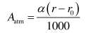  式中：A_{atm}—大气吸收引起的衰减，dB  r—预测点距声源的距离，m；  r0—参考点距声源的距离，m；  α—每1000m空气吸收系数。  ④附加衰减  附加衰减包括声波传播过程中由于云、雾、温度梯度、风及地面效应引起的声能量衰减，本次评价中忽略不计。  （2）室内点声源对厂界噪声预测点贡献值预测模式  室内声源首先换算为等效室外声源，再按各类声源模式计算。  ①首先计算出某个室内声源靠近围护结构处产生的倍频带声压级或A声级：  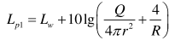  式中：L_{pl}——靠近开口处（或窗户）室内某倍频带声压级或A声级；  Lw——点声源声功率级（A计权或倍频带），dB；  Q ——指向性因数；通常对无指向性声源，当声源放在房间中心时，Q=1；当放在一面墙的中心时，Q=2；当放在两面墙夹角处时，Q=4；当放在三面墙夹角处时，Q=8；  R——房间常数； R＝Sa/ (1-a)，S 为房间内表面面积，m²；α 为平均吸声系数；  r——声源到靠近围护结构某点处的距离，m。  ②计算出所有室内声源在围护结构处产生的 i 倍频带叠加声压级：  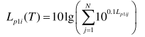  式中：Lp1i（T）——靠近围护结构处室内 N 个声源 i 倍频带的叠加声压级，dB；  Lp1ij ——室内 j 声源 i 倍频带的声压级，dB；  N ——室内声源总数。  ③在室内近似为扩散声场时，计算出靠近室外围护结构处的声压级：  式中：Lp2i(T) ——靠近围护结构处室外N个声源 i倍频带的叠加声压级，dB；  Lp1i(T)——靠近围护结构处室内 N个声源 i倍频带的叠加声压级，dB；  TLi——围护结构 i倍频带的隔声量，dB。  ④将室外声源的声压级和透过面积换算成等效的室外声源，计算出中心位置位于透声面积（S）处的等效声源的倍频带声功率级；  式中：Lw ——中心位置位于透声面积（S）处等效声源倍频带声功率级，dB；  L_{p2}(T)——靠近围护结构处室外声源的声压级，dB；  S——透声面积，m²。  然后按室外声源预测方法计算预测点处的A 声级。  2、预测步骤  （1）以本项目厂区中部为坐标原点，建立一个坐标系，确定各噪声源及厂界预测点坐标。  （2）根据已获得的声源参数和声波从声源到预测点的传播条件，计算出各声源单独作用在预测点时产生的A声级Li：  （3）将各声源对某预测点的A声级按下式叠加，得到该预测点的声级值L_{eqg}：  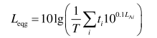  3、预测结果  通过对建设项目噪声源强及噪声的防治措施和衰减特性分析，本项目对各厂界及厂界外敏感点的噪声影响结果见下表。  表4-10 项目厂界噪声预测结果单位：dB（A）  表4-11 敏感目标噪声预测结果  由上表可知，项目投产后，厂界昼间噪声可满足《工业企业厂界环境噪声排放标准》（GB12348-2008）2类限值要求，项目厂界周边50m范围内声环境敏感点可满足《声环境质量标准》（GB3096-2008）2类标准要求，项目噪声对周边声环境影响小。  3.3噪声污染防治措施可行性分析  ①总平面布置：从总平面布置的角度出发，将高噪声设备设置于厂区中部。同时在工厂总体布置上利用建筑物、构筑物来阻隔声波的传播。  ②加强治理：项目应选用低噪声设备，并设置减震基础，对于输送配套设施设置封闭机房。  ③控制工作制度：项目仅在白天进行生产，夜间不得生产。  具体到主要生产设施的防治措施具体如下：  A）皮带输送机：皮带输送机为输送主要设备，该设备连接各个生产单元，采用动力传控，因此在设备选型时尽量选择噪声低的设备，在生产时定期在滚轴处加润滑油，从而减少摩擦噪声产生。  B）运输车辆：根据调查，当车辆在平滑路面行驶时其噪声值较坑洼路面行驶时的噪声值要低15dB（A），因此要求企业修筑平滑路面，尽量减小路面坡度，这样可大大减轻车辆在启动及行驶过程发动机轰鸣噪声。  ④加强管理：建立设备定期维护，保养的管理制度，以防止设备故障形成的非正常生产噪声，同时确保环保措施发挥最佳有效的功能；加强职工环保意识教育，提倡文明生产，防止人为噪声；强化行车管理制度，设置降噪标准，严禁鸣号，进入厂区低速行驶，最大限度减少流动噪声源。  ⑤加强厂区绿化：在本项目厂内各噪声源与厂界设置隔离带，在隔离带种植花草树木，进行厂区绿化，厂内各噪声源与厂界设置至少1m的隔离带，并建挡墙，以进一步减轻设备噪声对环境的影响。  在实行以上措施后，可以大大减轻生产噪声对周围环境的影响，预计项目生产噪声对周围环境影响不大。  3.4 噪声监测要求  本项目噪声监测计划参照《排污单位自行监测技术指南 水泥工业》（HJ 848-2017），具体见下表。  表4-12 噪声监测计划一览表  4、固体废物  4.1固废产生情况  运营期产生固体废弃物主要为生产固废（除尘器收集的粉尘、沉淀池污泥、废弃试验样品）、员工产生的生活垃圾、废含油抹布及手套、废矿物油等。  ①除尘器收集的粉尘：根据工程分析，项目混凝土生产线除尘器收集的粉尘为179.46t/a，属一般工业固体废物中SW59其他工业固体废物，固废代码为900-099-S59， 经收集后回用于生产。  ②污泥：包括二级沉淀池和初期雨水收集沉淀池产生的污泥。类比同类型项目，污泥产生量约占废水量的0.3%，项目生产废水+初期雨水总量约3814.8m³/a，则污泥量约11.44t/a，属一般工业固体废物中SW07污泥，固废代码为900-099-S07，经砂石分离器分离砂石、压滤机压滤后，砂石和滤渣作为原料回用。  ③废弃试验样品：类比同类型项目，废弃试验样品产生量约2t/a，属一般工业固体废物中SW92污泥，固废代码为900-001-S92，经收集后回用于生产，不外排。  ③生活垃圾：本项目劳动定员22人，年工作天数为200天，在生产营运期间生活垃圾产生系数取1kg/人•天，因此，项目生活垃圾产生量为22kg/d、4.4t/a。  ④废含油抹布及劳保用品：项目生产过程对生产设备进行维护保养，会产生少量的含油废抹布、劳保用品，产生量约为0.2t/a，属于《国家危险废物名录》（2025年版）中危险废物，废物类别为HW49其他废物，废物代码为 900-041-49，收集暂存于危废暂存间，定期交由有资质的单位处置。  ⑤废矿物油：本项目废矿物油主要来自机械设备的维护保养，产生量约为0.5t/a，废矿物油属于《国家危险废物名录》（2025年版）中危险废物，废物类别为HW08废矿物油与含矿物油废物，废物代码为900-214-08，收集暂存于危废暂存间，定期交由有资质的单位处置。  表4-13 本项目固废产生和处置情况  4.2固体废物管理要求  （1）危废暂存间  项目营运过程中废矿物油、废含油抹布及手套属于危险废物，收集暂存于危废暂存间，定期交由有资质的单位处置。项目危废暂存间的建设必须满足《危险废物贮存污染控制标准》（GB18597-2023）的相关要求。  对危险废物的收集、暂存和运输按国家标准有如下要求：  ①危险废物的收集包装  a．有符合要求的包装容器、收集人员的个人防护设备。  b．危险废物的收集容器应在醒目位置贴有危险废物标签，在收集场所醒目的地方设置危险废物警告标识。  c．危险废物标签应标明信息：危险废物名称、数量、物理形态、危险类别、安全措施以及危险废物产生单位名称、地址、联系人及电话。  ②危险废物的暂存要求  危险废物堆放场所应满足《危险废物贮存污染控制标准》（GB18597-2023）中的有关规定：  a．按《环境保护图形标志 固体废物贮存（处置）场》（GB 15562.2-1995）及其2023年修改单要求设置警示标志。  b．必须有耐腐蚀的硬化地面和基础防渗层，地面无裂隙；设施底部必须高于地下水最高水位。  c．要求有必要的防风、防雨、防晒措施。  d．要有隔离设施或其它防护栅栏。  e．应配备通讯设备、照明设施、安全防护服装，并设有报警装置和应急防护设施。  ③危险废物的运输要求  危险废物的运输应采取危险废物转移“五联单”制度，保证运输安全，防止非法转移和非法处置，保证危险废物的安全监控，防止危险废物污染事故发生。  表4-14 建设项目危险废物贮存场所（设施）基本情况样表  （2）一般工业固废仓库  一般固废仓库的建设应满足《一般工业固体废物贮存和填埋污染控制标准》（GB18599-2020）相关要求，具体为：  ①贮存区采取防风、防雨、防渗透、防泄漏措施；  ②各类固废应分类收集；指定专人进行日常管理，落实安全管理责任，避免二次污染，确保固废“零排放”；  ③贮存区按照《环境保护图形标志 固体废物贮存（处置）场》（GB15562.2-1995）及其2023年修改单的要求设置环保图形标志。  （3）生活垃圾处置措施  项目生活垃圾集中收集后由环卫部门统一清运。  采取上述措施后，本工程固体废物可得到妥善的处理，对周围环境造成的影响很小。  5、地下水及土壤环境  项目须对危险废物暂存间进行重点防渗，采取有效的防雨、防渗漏、防溢流措施，加强危险废物收集、贮存的管理。此外，对生产车间地面、初期雨水收集沉淀池、二级沉淀池、化粪池采取一般防渗措施。采取上述措施后，项目无污染土壤及地下水环境途径，不会对土壤及地下水环境产生显著不利影响。  6、环境风险  6.1 环境风险调查  根据《建设项目环境风险评价技术导则》（HJ169-2018）附录B中表B.1和表B.2中的环境风险物质，本项目所涉及的环境风险物质的为废矿物油，其最大储存量及临界量见下表。  表4-15 风险物质最大贮存量及临界量一览表  本项目危险物质的数量与临界量比值Q=0.0002＜1，风险潜势为I，故开展简单分析。  6.2环境风险识别及可能影响途径  （1）本项目生产工艺较为简单，主要考虑本项目沉淀池，当由于人为管理不当，或者自然条件的影响（主要考虑暴雨情况）等导致沉淀池废水事故排放，事故状态下排放的废水将直接进入到外界水环境中，由于沉淀池废水中悬浮物浓度相对较高，泄漏进入外界水环境中会导致局部水环境中悬浮物浓度短时间内明显上升，从而影响项目周边水体环境质量。  （2）由于本项目粉尘为生产过程中产生的主要污染物，本项目粉尘污染防治措施主要为脉冲布袋除尘器、雾化喷淋装置，当装置发生故障时，如设备老化破损、设备断电等情况，导致粉尘未得到及时处理，粉尘排放浓度会增加，对厂区周围大气环境会造成一定的影响。  （3）废矿物油为液态危废，在储存过程中，由于容器的腐蚀破损可能造成废矿物油的泄漏，进而可能渗透污染地下水、土壤。废矿物油可能引发火灾，并导致伴/次生污染事故。  6.3环境风险防范措施  ①规范沉淀池施工建设，对沉淀池进行加盖密闭处理，确保沉淀池体质量达标、满足收集处理要求，防止因池体质量不达标导致的池体破损。  ②加强人员管理，定期对沉淀池周围进行检查，预防风险事故的发生。  ③雨季期间，加强对自然天气状况的监控，发生暴雨等自然环境影响时，及时做好项目厂区排水工程，防止沉淀池废水外溢情况发生。  ④设置有专人负责废气收集与处理设施的维修与保养工作。对出现故障的废气处理设施进行排查，分析故障原因，对破损部位进行修补。待废气处理装置恢复正常后，方可再投入生产。  ⑤在废矿物油存储区设置围挡和防流失措施，危废暂存间地面采取硬化和重点防渗。一旦出现泄漏现象，及时控制泄漏点，并更换盛装容器，将泄漏的废矿物油采用专门的容器收集，及时清理或清洗泄漏的地点，防止废矿物油漫流或下渗。火灾发生时，消防废水收集进入初期雨水收集沉淀池（兼事故池）。  项目须严格落实上述措施，加强防范意识、责任意识，按规范进行操作。在严格采取上述措施前提下，项目风险事故发生概率较低，运营期间环境风险可控。  6、环境保护投资  表4-16 环保投资一览表  由上表可知，项目环保投资为60万元，占总投资的4%（总投资1500万元）。
  序号 | 排放源 | 污染物 | 产生量（t/a） | 处理措施 | 排放方式 | 排放量（t/a） | 排放速率（kg/h）
  1 | 原料筒仓 | 颗粒物 | 86.4 | 经筒仓自带脉冲布袋除尘器处理后在搅拌楼内自然沉降 | 无组织 | 0.26 | 0.13
  2 | 投料及搅拌 | 颗粒物 | 93.6 | 设置封闭式搅拌楼，粉尘经搅拌主机自带的脉冲布袋除尘器处理后在搅拌楼内自然沉降 | 无组织 | 0.28 | 0.14
  3 | 原料堆存 | 颗粒物 | 277.45 | 全封闭厂房（四面围挡并设置顶棚），全封闭的皮带运输机，雾化喷淋除尘，洒水降尘 | 无组织 | 2.77 | 1.385
  4 | 车辆运输 | 颗粒物 | 2.87 | 生产车间、入厂道路进行水泥硬化；  厂区入口设置洗车平台，车辆进出时对轮胎进行冲洗；  运输车辆顶端设篷布遮盖，限制车速；  定期对路面进行人工清扫并洒水降尘 | 无组织 | 0.57 | 0.285
  5 | 食堂 | 油烟 | 3.96kg/a | 油烟净化器处理后高于屋顶排放 | 无组织 | 1.58kg/a | 0.0020
  6 | 汽车尾气 | NO_{X}、CO、THC | 少量 | 自然逸散 | 无组织 | 少量 | /
  合计 |  | 颗粒物 | 460.32 | / | / | 3.88 | 1.94
   |  | 油烟 | 3.96kg/a | / | / | 1.58kg/a | 0.0020
  序号 | 排放口编号 | 产污环节 | 污染物 | 主要污染防治措施 | 国家或地方污染物排放标准 |  | 年排放量（t/a）
   |  |  |  |  | 标准名称 | 浓度限值  （mg/m³） | 年排放量（t/a）
  1 | / | 原料筒仓 | 颗粒物 | 脉冲布袋除尘器处理后自然沉降 | 《大气污染物综合排放标准》（GB16297-1996）表2无组织排放监控浓度限值 | 1.0 | 0.26
  2 | / | 投料及搅拌 | 颗粒物 | 设置封闭式搅拌楼，经搅拌主机自带的脉冲布袋除尘器处理后自然沉降 | 《大气污染物综合排放标准》（GB16297-1996）表2无组织排放监控浓度限值 | 1.0 | 0.28
  3 | / | 原料堆存 | 颗粒物 | 全封闭厂房，全封闭的皮带运输机，雾化喷淋除尘，洒水降尘 | 《大气污染物综合排放标准》（GB16297-1996）表2无组织排放监控浓度限值 | 1.0 | 2.77
  4 | / | 车辆运输 | 颗粒物 | 生产车间、入厂道路进行水泥硬化；厂区入口设置洗车平台，车辆进出时对轮胎进行冲洗；运输车辆顶端设篷布遮盖，限制车速；定期对路面进行人工清扫并洒水降尘 | 《大气污染物综合排放标准》（GB16297-1996）表2无组织排放监控浓度限值 | 1.0 | 0.57
  5 | / | 食堂 | 油烟 | 油烟净化器 | 《饮食业油烟排放标准（试行）》（GB18483-2001）标准 | 2.0 | 1.58kg/a
  无组织排放总计
  无组织排放总计 |  |  |  | 颗粒物 |  |  | 3.88
   |  |  |  | 油烟 |  |  | 1.58kg/a
  序号 | 污染物 | 年排放量（t/a）
  1 | 颗粒物 | 3.88
  2 | 油烟 | 1.58kg/a
  序号 | 污染源 | 非正常排放原因 | 污染物 | 非正常排放速率（kg/h） | 单次持续时间（h） | 年发生频次/次 | 应对  措施
  1 | 原料筒仓 | 脉冲布袋除尘器失效 | 颗粒物 | 43.2 | 0.5 | 1~2 | 立刻停止作业，进行检修
  2 | 投料及搅拌 | 脉冲布袋除尘器失效 | 颗粒物 | 46.8 | 0.5 | 1~2 | 立刻停止作业，进行检修
  3 | 原料堆存 | 喷淋装置失效 | 颗粒物 | 138.7 | 0.5 | 1~2 | 立刻停止作业，进行检修
  废气类别 | 主要污染物 | 可行技术 | 本项目采用污染防治技术 | 是否可行技术
  投料及搅拌粉尘 | 颗粒物 | 袋式除尘器，物料处理、输送、装卸、储存过程应当封闭，对块石、粘湿物  料、浆料以及车船装卸料过程也可采取其他有效抑尘措施，控制颗粒物无组织排放 | 全封闭的皮带运输机+脉冲布袋除尘 | 是
  运输扬尘 | 颗粒物 |  | 洒水降尘 | 是
  原料堆存扬尘 | 颗粒物 |  | 全封闭厂房、雾化喷淋除尘、洒水降尘 | 是
  筒仓粉尘 | 颗粒物 |  | 脉冲布袋除尘 | 是
  项目 | 监测位置 | 监测项目 | 监测频次
  废气 | 厂界 | 颗粒物 | 1次/季度
  序号 | 废水类别 | 排放去向 | 排放规律 | 污染治理设施 |  |  | 排放口编号 | 排放口设置是否符合要求 | 排放口类型
   |  |  |  | 污染治理设施编号 | 污染治理设施名称 | 污染治理设施工艺 | 排放口编号 | 排放口设置是否符合要求 | 排放口类型
  1 | 车辆冲洗废水 | 回用于生产，不外排 | 连续排放 | TW002 | 生产废水处理设施 | 二级沉淀池 | / | / | /
  2 | 设备冲洗废水 | 回用于生产，不外排 | 连续排放
  3 | 地面冲洗废水 | 回用于生产，不外排 | 连续排放
  4 | 实验废水 | 回用于生产，不外排 | 连续排放
  5 | 初期雨水 | 回用于生产，不外排 | 间歇排放 | TW003 | 生产废水处理设施 | 初期雨水收集沉淀池 | / | / | /
  6 | 生活污水 | 用于周边菜地施肥，不外排 | 连续排放 | TW001 | 生活污水处理设施 | 化粪池 | / | / | /
  序  号 | 位置 | 设备 | 噪声  声级/dB（A） | 声源控制措施 | 空间相对位置/m |  |  | 距室内  边界距离/m | 室内边  界噪声/dB（A） | 运行时段 | 建筑物  插入损失/dB（A） | 建筑物外噪声
   |  |  |  |  | X | Y | Z |  |  |  |  | 建筑物  外噪声/dB（A） | 建筑物外距离/m
  1 | 厂区 | 皮带输送机 | 80 | 合理布局、  选用低噪  声设备、基础减振、  厂房隔声等 | 40 | 10 | 3 | 5 | 66.0 | 08:00~  18:00 | 15 | 51.0 | 1
  2 | 厂区 | 螺旋输送机 | 85 | 合理布局、  选用低噪  声设备、基础减振、  厂房隔声等 | 33 | 10 | 1 | 5 | 71.0 | 08:00~  18:00 | 15 | 56.0 | 1
  3 | 厂区 | 搅拌机 | 80 | 合理布局、  选用低噪  声设备、基础减振、  厂房隔声等 | 82 | 10 | 1 | 8 | 61.9 | 08:00~  18:00 | 15 | 46.9 | 1
  4 | 厂区 | 压滤机 | 85 | 合理布局、  选用低噪  声设备、基础减振、  厂房隔声等 | 60 | 15 | 2 | 7 | 68.1 | 08:00~  18:00 | 15 | 53.1 | 1
  5 | 厂区 | 嵌入式洗车机 | 80 | 合理布局、  选用低噪  声设备、基础减振、  厂房隔声等 | 65 | 25 | 1 | 8 | 61.9 | 08:00~  18:00 | 15 | 46.9 | 1
  6 | 厂区 | 泵类 | 80 | 合理布局、  选用低噪  声设备、基础减振、  厂房隔声等 | 55 | 20 | 0 | 4 | 68.0 | 08:00~  18:00 | 15 | 53.0 | 1
  序号 | 声源名称 | 型号 | 声源源强/dB（A） | 声源控制措施 | 空间相对位置/m |  |  | 运行时段
   |  |  |  |  | X | Y | Z | 运行时段
  1 | 水泵 | / | 80 | 车辆定期维护、控制作业时间、厂区绿化 | 50 | 20 | 0 | 08:00~  18:00
  2 | 砂石分离机 | / | 85 | 选用低噪声设备、基础减振、隔声罩物理隔声 | 30 | 16 | 0 | 08:00~  18:00
  预测点 | 噪声源强 | 噪声源与厂界距离（m） | 贡献值 | 标准值 |  | 是否  超标
   |  |  |  | 昼间 | 夜间 | 是否  超标
  东厂界 | 60.1 | 10 | 40.1 | 60 | 50 | 否
  南厂界 | 60.1 | 5 | 46.1 | 60 | 50 | 否
  西厂界 | 60.1 | 15 | 36.6 | 60 | 50 | 否
  北厂界 | 60.1 | 25 | 32.1 | 60 | 50 | 否
  序号 | 声环境保护目标名称 | 噪声背景值  /dB(A) |  | 噪声现状值  /dB(A) |  | 噪声标准/dB(A) |  | 噪声贡献值  /dB(A) |  | 噪声预测值  /dB(A) |  | 较现状增量/dB(A) |  | 超标和达标情况
  序号 | 声环境保护目标名称 | 昼间 | 夜间 | 昼间 | 夜间 | 昼间 | 夜间 | 昼间 | 夜间 | 昼间 | 夜间 | 昼间 | 夜间 | 昼间 | 夜间
  1 | 项目东侧居民点（距厂界15米） | / | / | 51 | 44 | 60 | 50 | 16.6 | 16.6 | 51 | 44.01 | 0 | 0.01 | 达标 | 达标
  2 | 项目东南侧居民点（距厂界45米） | / | / | 50 | 43 | 60 | 50 | 13.0 | 13.0 | 50 | 43 | 0 | 0 | 达标 | 达标
  3 | 项目南侧居民点（距厂界20米） | / | / | 50 | 41 | 60 | 50 | 20.1 | 20.1 | 50 | 41.04 | 0 | 0.04 | 达标 | 达标
  4 | 项目西南侧居民点（距厂界25米） | / | / | 55 | 43 | 60 | 50 | 18.1 | 18.1 | 55 | 43.01 | 0 | 0.01 | 达标 | 达标
  监测项目 | 监测点位 | 监测因子 | 监测频次
  厂界噪声 | 厂界四周1m处各布设一个点 | 连续等效A声级 | 1次/季度  根据敏感点影响情况增加监测频次
  属性 | 污染物 | 产生环节 | 废物编码 | 毒害  成分 | 形态 | 危险特性 | 产生量(t/a) | 处置措施 | 处置量(t/a)
  危险废物 | 废矿物油 | 生产操作 | HW08  900-214-08 | 废矿物油 | 液 | T，I | 0.5 | 收集暂存于危废暂存间，定期交有资质单位处置 | 0.5
  危险废物 | 废含油抹布及手套 | 生产操作 | HW49  900-041-49 | 废矿物油 | 固 | T/In | 0.2 | 收集暂存于危废暂存间，定期交有资质单位处置 | 0.2
  一般固废 | 污泥 | 废水处理 | SW07  900-099-S07 | / | 固 | / | 11.44 | 作为原料回用 | 11.44
  一般固废 | 除尘器收集的粉尘 | 废气处理 | SW59  900-099-S59 | / | 固 | / | 179.46 | 作为原料回用 | 179.46
  一般固废 | 废弃试验样品 | 实验室 | SW92  900-001-S92 | / | 固 | / | 2 | 作为原料回用 | 2
  生活垃圾 | 生活垃圾 | 员工生活 | SW61  900-002-S61  SW62  900-001-S62  900-002-S62 | / | 固 | / | 4.4 | 环卫清运 | 4.4
  贮存场所  名称 | 危险废物名称 | 危险废物类别 | 危险废物代码 | 位置 | 占地  面积 | 贮存方式 | 贮存  能力 | 贮存  周期
  危废暂存间 | 废矿物油 | HW08 | 900-214-08 | 综合楼内危废暂存间 | 4m² | 桶装 | 0.5t/a | 一年
  危废暂存间 | 废含油抹布及手套 | HHW49 | 900-041-49 | 综合楼内危废暂存间 | 4m² | 袋装 | 0.2t/a | 一年
  序号 | 名称 | 理化性质 | 危害特性 | 贮存方式 | 最大贮存量qi | 临界量Qi | qi/Qi
  1 | 废矿物油 | 危险废物HW08 | 危险废物 | 危废暂存间 | 0.5t | 2500t | 0.0002
  合计 |  |  |  |  |  |  | 0.0002
  注：临界量Qi参照《建设项目环境风险评价技术导则》（HJ169-2018）附录B里所列的临界值，均以纯物质来计。
  内容  要素 | 排放口(编号、名称)/污染源 | 污染物  项目 | 环境保护措施/设施 | 数量 | 投资估算（万元）
  大气  环境 | 原料筒仓 | 颗粒物 | 经筒仓自带的脉冲布袋除尘器处理后在搅拌楼内自然沉降 | 6套 | 6
  大气  环境 | 投料及搅拌 | 颗粒物 | 设置封闭式搅拌楼，粉尘经搅拌主机自带的脉冲布袋除尘器处理后在搅拌楼内自然沉降 | 若干 | 9.5
  大气  环境 | 原料堆存 | 颗粒物 | 全封闭厂房（四面围挡并设置顶棚），全封闭的皮带运输机，雾化喷淋除尘，洒水降尘 | / | 15
  大气  环境 | 车辆运输 | 颗粒物 | 生产车间、入厂道路进行水泥硬化；  厂区入口设置洗车平台，车辆进出时对轮胎进行冲洗；  运输车辆顶端设篷布遮盖，限制车速；  定期对路面进行人工清扫并洒水降尘等 | / | 1
  大气  环境 | 食堂  油烟 | 油烟 | 油烟净化器 | 1座 | 0.5
  地表水环境 | 生活污水 | COD₅、  NH₃-N等 | 化粪池 | 1座 | 1
  地表水环境 | 生产废水 | SS | 二级沉淀池（10m×2.5m×1.8m，容积45m³） | 1座 | 5
  地表水环境 | 初期雨水 | SS | 初期雨水收集沉淀池（9m×5m×2.4m，容积108m³） | 1座 | 10
  声环境 | 生产  设备 | Leq(dBA) | 合理布局、选用低噪声设备、基础减振、厂房隔声、限速禁鸣，加强管理。 | / | 2
  固体  废物 | 生活垃圾集中收集，交由环卫部门清运；  污泥、布袋除尘器收集的粉尘和废弃实验样品收集后回收利用；  废含油抹布及手套、废矿物油暂存于危废暂存间，定期交由有资质的单位处置 |  |  | 1间 | 5
  土壤及地下水污染防治措施 | 危废暂存间进行重点防渗，采取有效的防雨、防渗漏、防溢流措施，加强危险废物收集、贮存的管理；  生产车间地面、初期雨水收集沉淀池、二级沉淀池、化粪池采取一般防渗措施。 |  |  | / | 5

五、环境保护措施监督检查清单
内容  要素 | 排放口(编号、名称)/污染源 | 污染物  项目 | 环境保护措施 | 执行标准
大气  环境 | 原料筒仓 | 颗粒物 | 经筒仓自带的脉冲布袋除尘器处理后在搅拌楼内自然沉降 | 《水泥工业大气污染物排放标准》（GB4915-2013）表3大气污染物无组织排放限值
大气  环境 | 投料及搅拌 | 颗粒物 | 设置封闭式搅拌楼，粉尘经搅拌主机自带的脉冲布袋除尘器处理后在搅拌楼内自然沉降 | 《水泥工业大气污染物排放标准》（GB4915-2013）表3大气污染物无组织排放限值
大气  环境 | 原料堆存 | 颗粒物 | 全封闭厂房（四面围挡并设置顶棚），全封闭的皮带运输机，雾化喷淋除尘，洒水降尘 | 《水泥工业大气污染物排放标准》（GB4915-2013）表3大气污染物无组织排放限值
大气  环境 | 车辆运输 | 颗粒物 | 生产车间、入厂道路进行水泥硬化；  厂区入口设置洗车平台，车辆进出时对轮胎进行冲洗；  运输车辆顶端设篷布遮盖，限制车速；  定期对路面进行人工清扫并洒水降尘等 | 《水泥工业大气污染物排放标准》（GB4915-2013）表3大气污染物无组织排放限值
大气  环境 | 食堂  油烟 | 油烟 | 油烟净化器 | 《饮食业油烟排放标准（试行）》（GB18483-2001）小型规模标准
地表水环境 | 生活污水 | COD₅、  NH₃-N等 | 化粪池 | 用于周边菜地施肥，不外排
地表水环境 | 生产废水 | SS | 二级沉淀池（10m×2.5m×1.8m，容积45m³） | 回用于生产及厂区洒水降尘，不外排
地表水环境 | 初期雨水 | SS | 初期雨水收集沉淀池（9m×5m×2.4m，容积108m³） | 回用于厂区洒水降尘，不外排
声环境 | 生产  设备 | Leq(dBA) | 合理布局、选用低噪声设备、基础减振、厂房隔声、限速禁鸣，加强管理。 | 《工业企业厂界环境噪声排放标准》（GB12348-2008）  2类标准
固体  废物 | 生活垃圾集中收集，交由环卫部门清运；  污泥、布袋除尘器收集的粉尘和废弃实验样品收集后回收利用；  废含油抹布及手套、废矿物油暂存于危废暂存间，定期交由有资质的单位处置
土壤及地下水污染防治措施 | 危废暂存间进行重点防渗，采取有效的防雨、防渗漏、防溢流措施，加强危险废物收集、贮存的管理；  生产车间地面、初期雨水收集沉淀池、二级沉淀池、化粪池采取一般防渗措施。
环境风险防范措施 | ①规范沉淀池施工建设，对沉淀池进行加盖密闭处理，确保沉淀池体质量达标、满足收集处理要求，防止因池体质量不达标导致的池体破损。  ②加强人员管理，定期对沉淀池周围进行检查，预防风险事故的发生。  ③雨季期间，加强对自然天气状况的监控，发生暴雨等自然环境影响时，及时做好项目厂区排水工程，防止沉淀池废水外溢情况发生。  ④设置有专人负责废气收集与处理设施的维修与保养工作。对出现故障的废气处理设施进行排查，分析故障原因，对破损部位进行修补。待废气处理装置恢复正常后，方可再投入生产。  ⑤在废矿物油存储区设置围挡和防流失措施，危废暂存间地面采取硬化和重点防渗。一旦出现泄漏现象，及时控制泄漏点，并更换盛装容器，将泄漏的废矿物油采用专门的容器收集，及时清理或清洗泄漏的地点，防止废矿物油漫流或下渗。火灾发生时，消防废水收集进入初期雨水收集沉淀池（兼事故池）。
其他环境管理要求 | ①排污许可：  根据《固定污染源排污许可分类管理名录（2019 年版）》及《排污许可管理条例》（中华人民共和国国务院令第736号），项目类别涉及“二十五、非金属矿物制品业30—63、石膏、水泥制品及类似制品制造 302 —水泥制品制造3021”，属于登记管理范畴。根据《排污许可证申请与核发技术规范总则》（HJ942-2018）、《排污单位自行监测技术指南 总则》（HJ819-2017）要求，项目在排污前须依法履行排污许可登记手续。  ②竣工环境保护验收  根据《建设项目竣工环境保护验收暂行办法》（国环规环评〔2017〕4号）文件，建设单位作为项目竣工环保验收的责任主体，应当及时对配套建设的环保设施组织验收，编制验收报告，公开相关信息，确保建设项目需要配套建设的环境保护设施与主体工程同时投产或者使用，并对验收内容、结论和所公开信息的真实性、准确性和完整性负责。项目配套建设的环保设施经验收合格，方可投入生产或使用。  ③运营期间，严格按照监测计划要求开展自行监测。

六、结论
华容县鼎力商品混凝土有限公司华容县鼎力混凝土搅拌站建设项目（年生产商品混凝土30万m³）符合岳阳市人民政府关于实施岳阳市“三线一单”生态环境分区管控的意见、环境功能区划、《岳阳市预拌商品混凝土专项规划（2023-2027年）》（岳建函〔2023〕49号）的要求，运营期间产生的各类污染物在全面落实本报告表提出的各项环境保护措施的基础上，切实做到“三同时”，并在运营期内持之以恒加强环境管理的前提下，从环境保护角度，本项目建设可行。

附表

建设项目污染物排放量汇总表
单位：t/a
项目  分类 | 污染物名称 | 现有工程  排放量（固体废物产生量）① | 现有工程  许可排放量  ② | 在建工程  排放量（固体废物产生量）③ | 本项目  排放量（固体废物产生量）④ | 以新带老削减量  （新建项目不填）⑤ | 本项目建成后  全厂排放量（固体废物产生量）⑥ | 变化量  ⑦
废气 | 粉尘 |  |  |  | 3.88 |  | 3.88 | +3.88
废气 | 油烟 |  |  |  | 1.58kg/a |  | 1.58kg/a | +1.58kg/a
废水 | / |  |  |  | / |  | / | /
一般工业  固体废物 | 污泥 |  |  |  | 11.44 |  | 11.44 | +11.44
一般工业  固体废物 | 布袋除尘器收集的粉尘 |  |  |  | 179.46 |  | 179.46 | +179.46
一般工业  固体废物 | 废弃试验样品 |  |  |  | 2 |  | 2 | +2
危险废物 | 废含油抹布及手套 |  |  |  | 0.2 |  | 0.2 | +0.2
危险废物 | 废矿物油 |  |  |  | 0.5 |  | 0.5 | +0.5
生活垃圾 | 生活垃圾 |  |  |  | 4.4 |  | 4.4 | +4.4
注：⑥=①+③+④-⑤；⑦=⑥-①

附件1 环评委托书
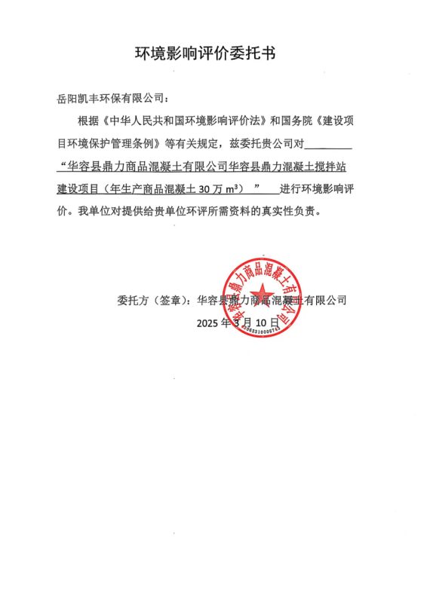

附件2 建设单位营业执照
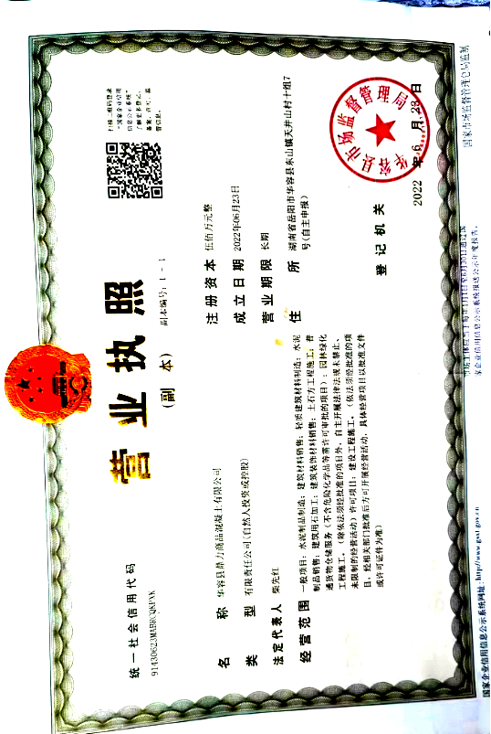
附件3 项目备案文件
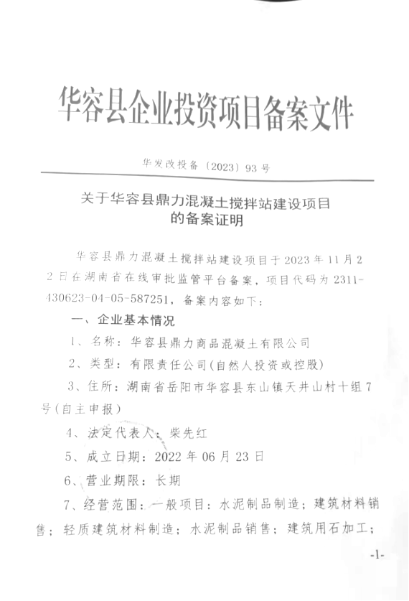
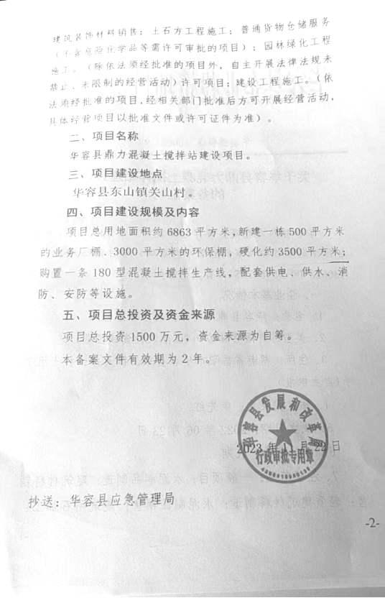

附件4 《岳阳市预拌商品混凝土专项规划（2023-2027）》相关内容
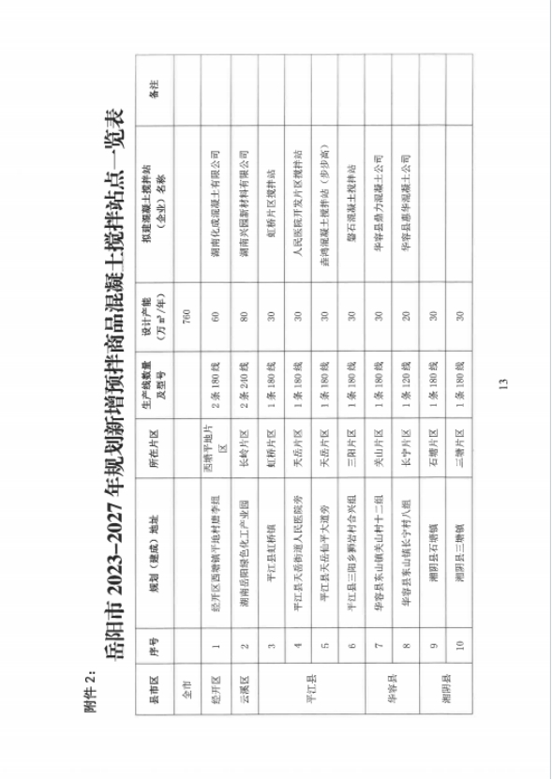
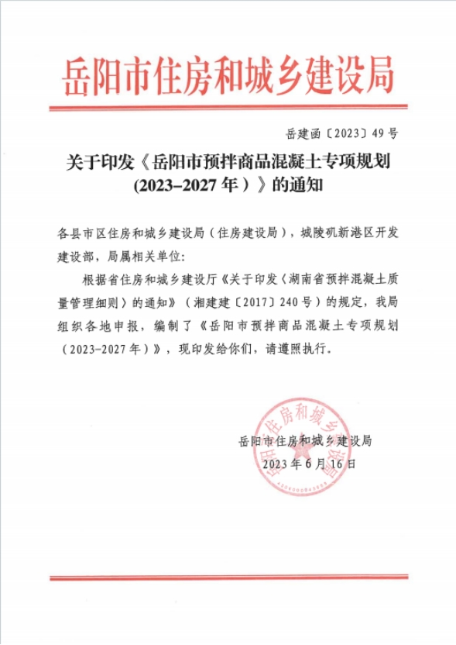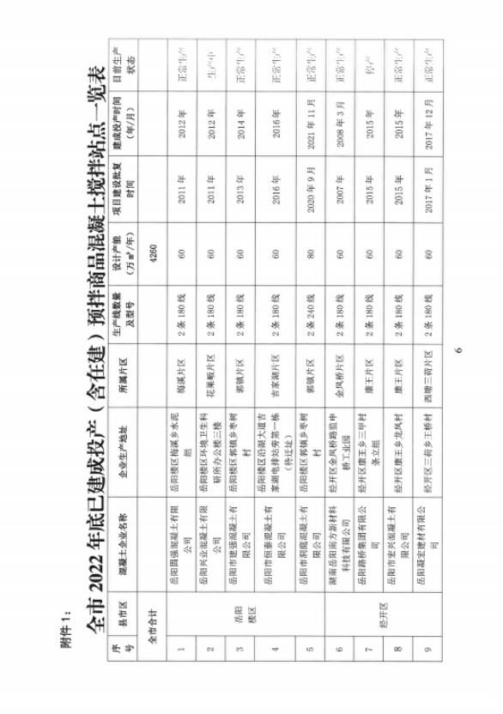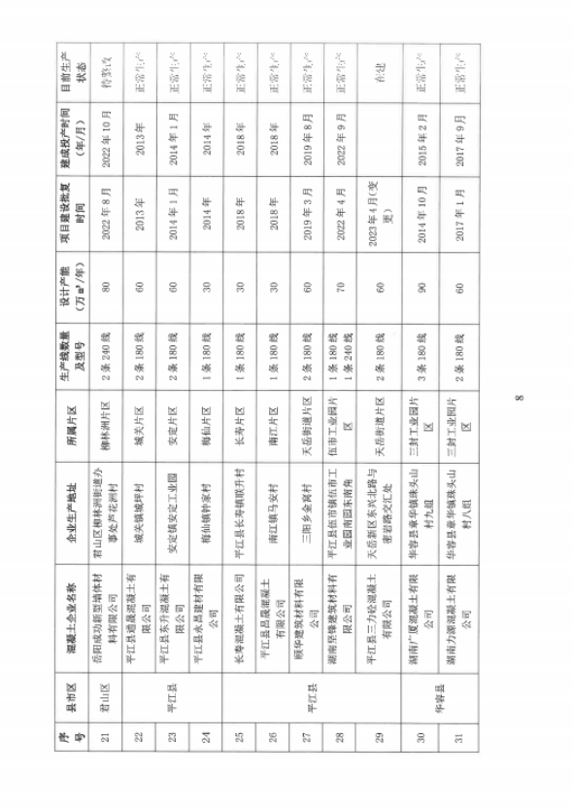

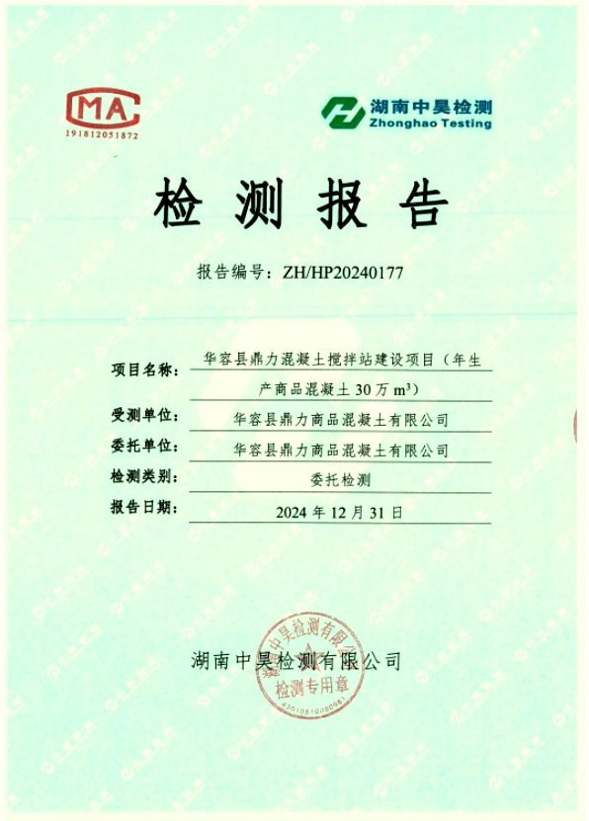
附件5 环境质量现状监测报告

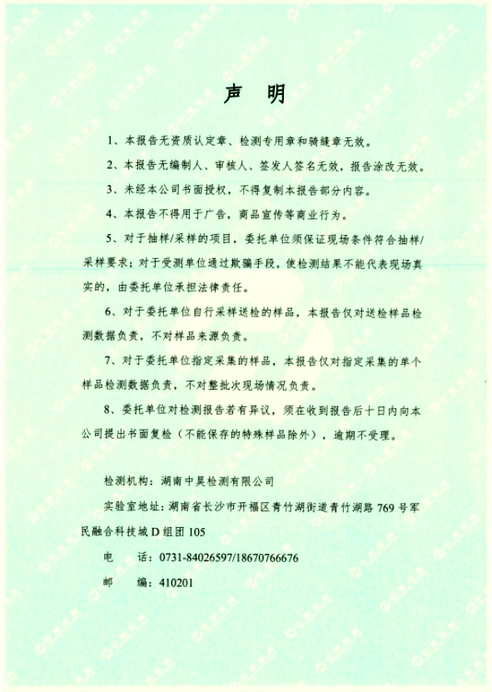
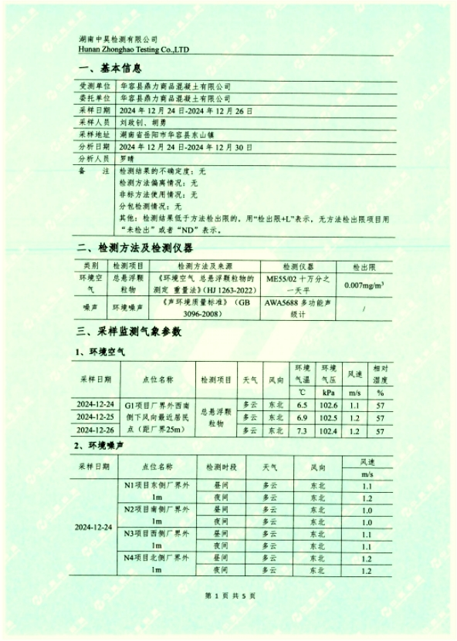
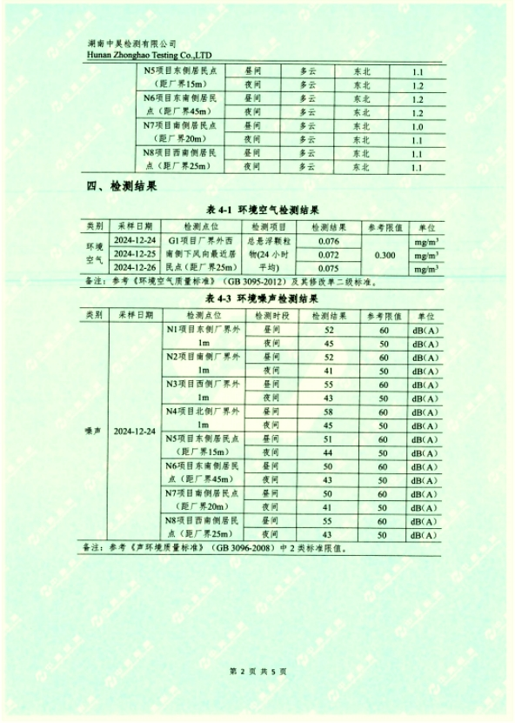
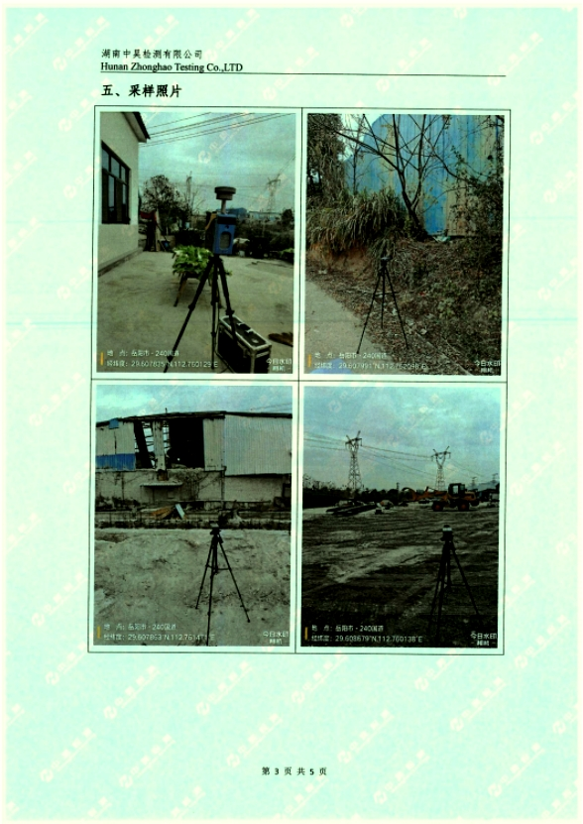
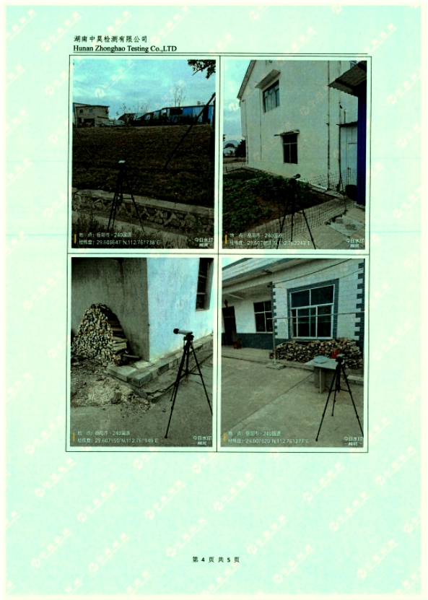
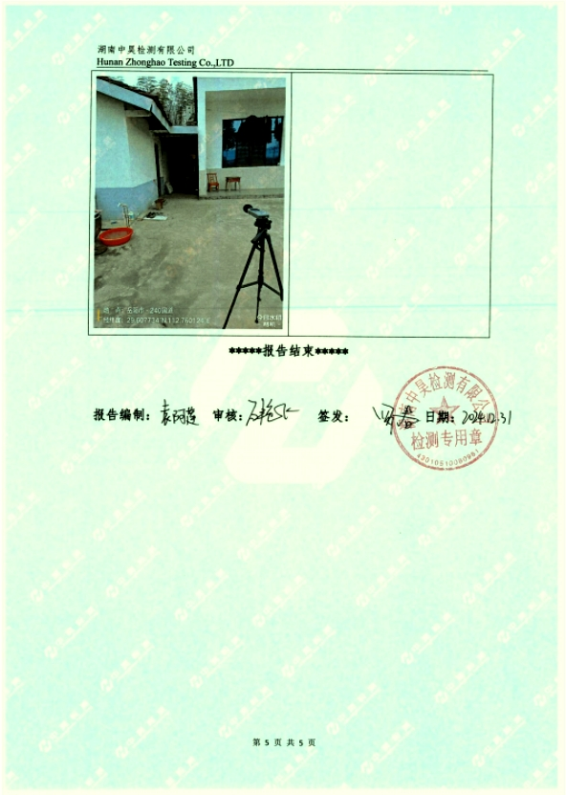
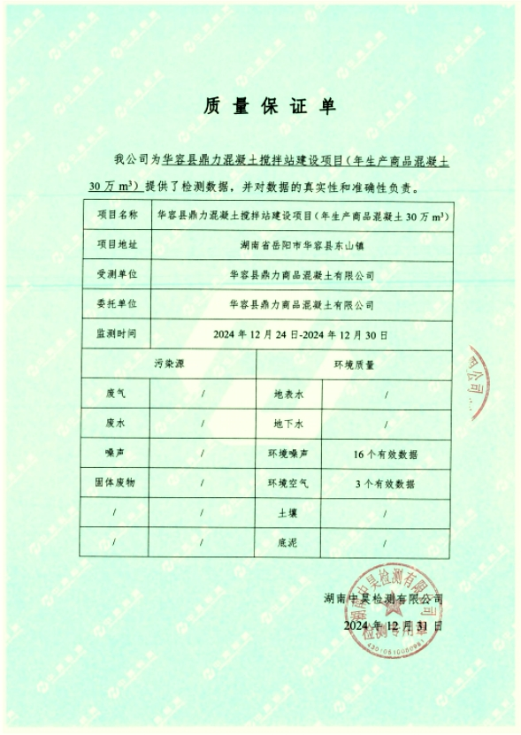

附件6 自规部门用地文件（“三区三线”套合图）
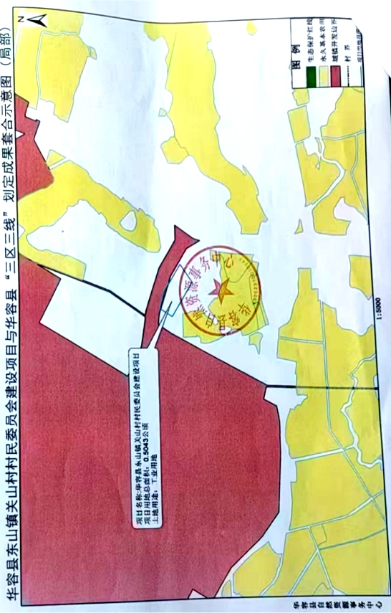

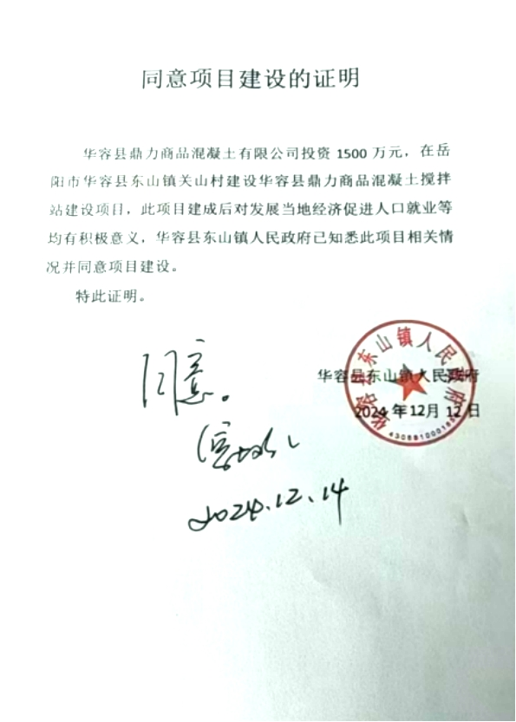
附件7 镇政府关于项目建设的意见

附件8 生态红线查询结果
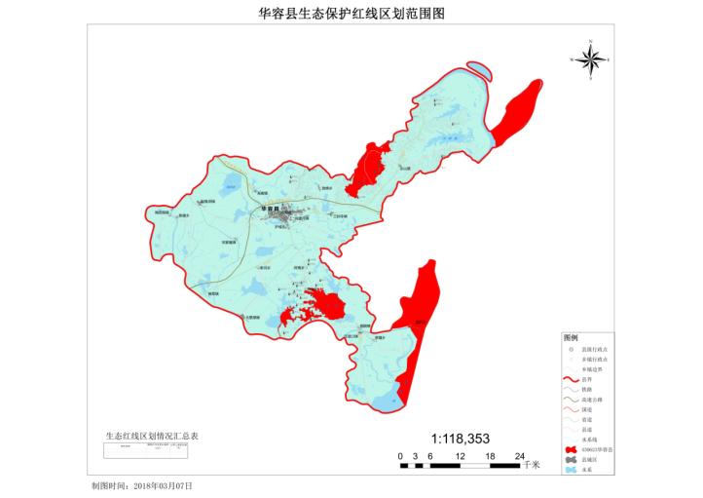

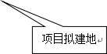

附件9 建设项目勘测定界图
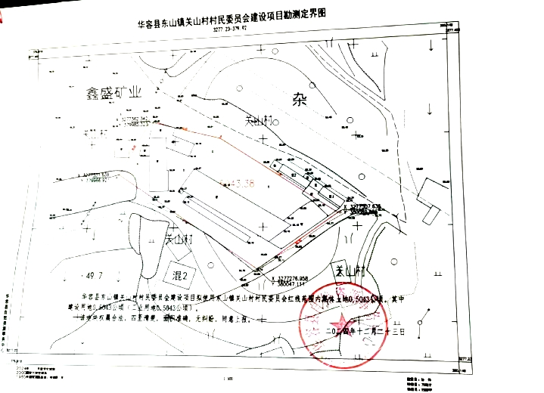

附件10 厂房及土地租赁合同
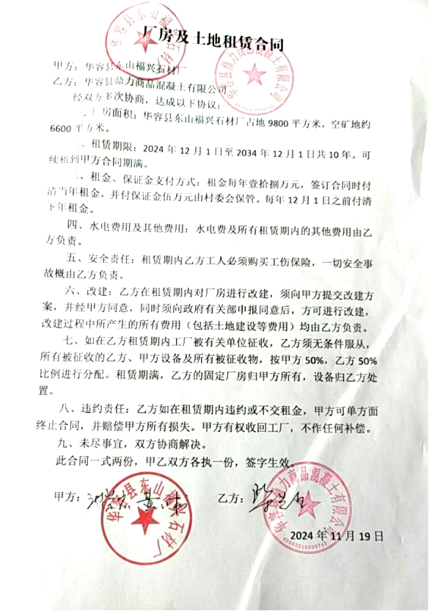


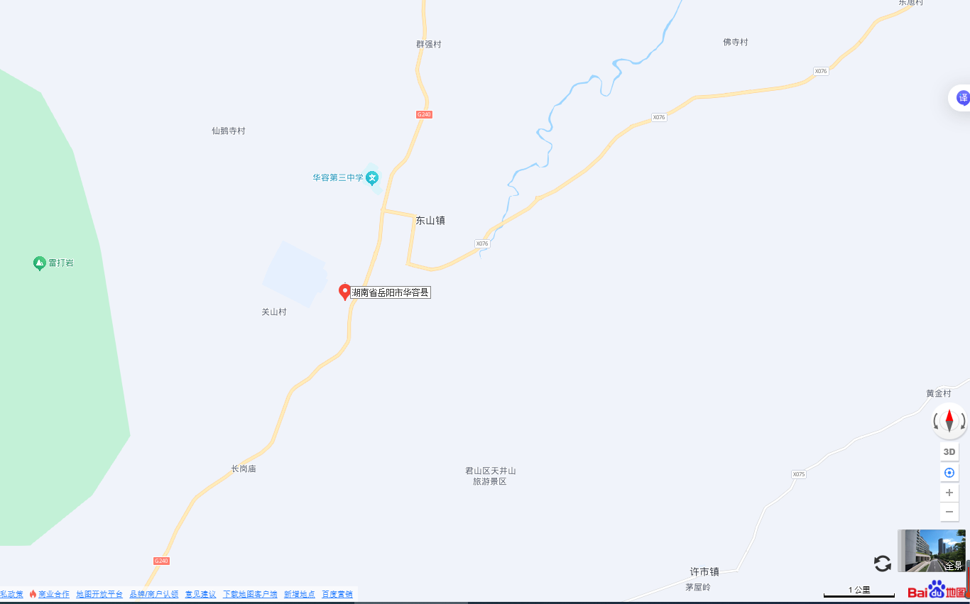
附图1 地理位置图
项目所在地

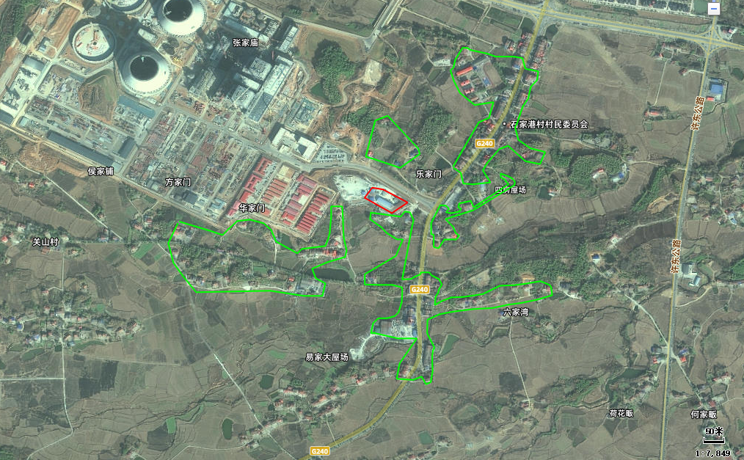
附图2 环境敏感保护目标示意图
东山乡邦迪中心小学，北侧，师生约200人，最近距离370m
石家港村居民点，东北侧，约40户160人，最近距离170m
六家湾易家大屋场居民点，东南侧南侧，约20户80人，最近距离15m
四房屋场居民点，东侧，约8户30人，最近距离100m
乐家门居民点，北侧，约4户15人，最近距离100m
项目拟建地
华家门居民点，西南侧，约25户100人，最近距离25m

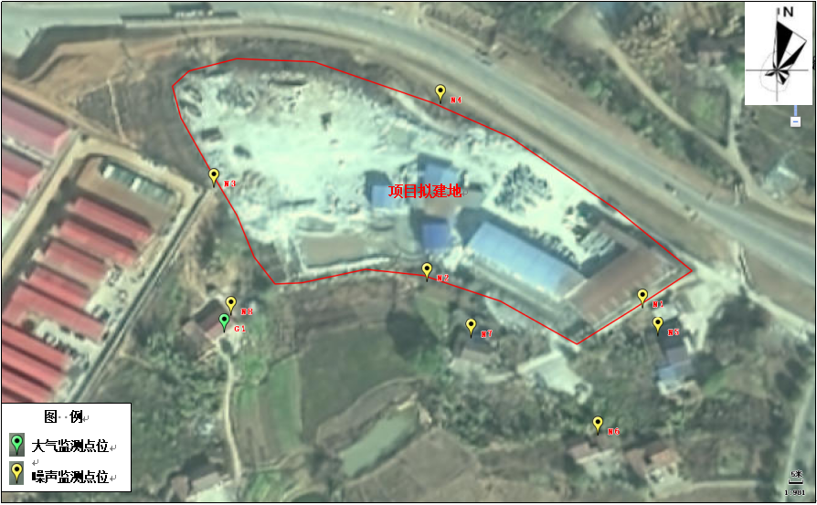
附图3 环境质量现状监测点位示意图

办公生活区

搅拌楼

筒仓区（搅拌楼内）
洗车平台

砂石料场
出入口
初期雨水收集沉淀池
二级沉淀池
污水管网
雨水管网
综合楼
集砂区(一般固废间)
危废间
附图4项目平面布置图

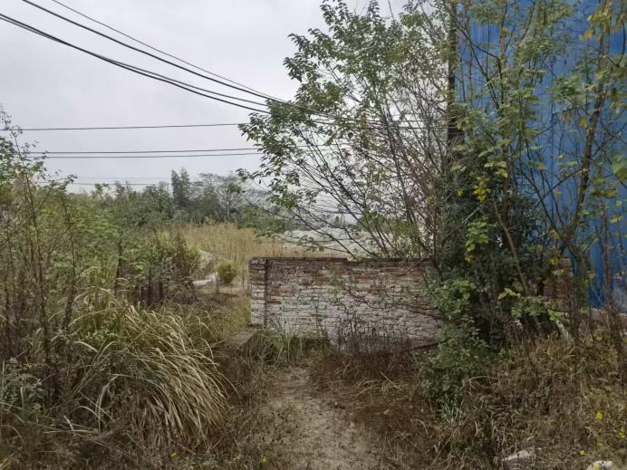 | 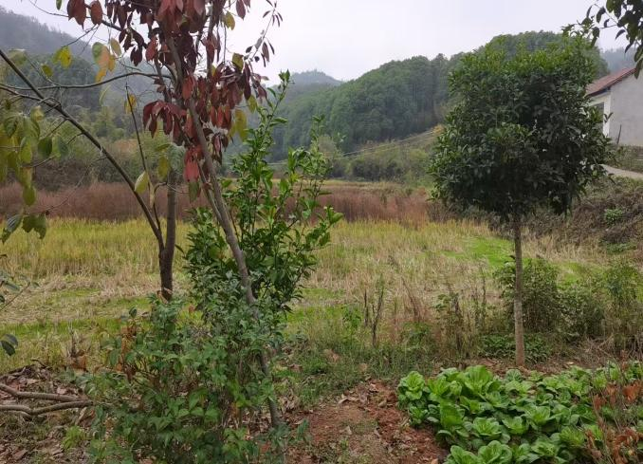 | 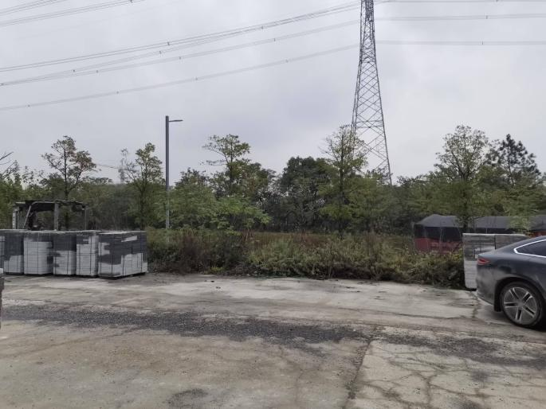
项目北侧 | 项目东侧 | 项目南侧
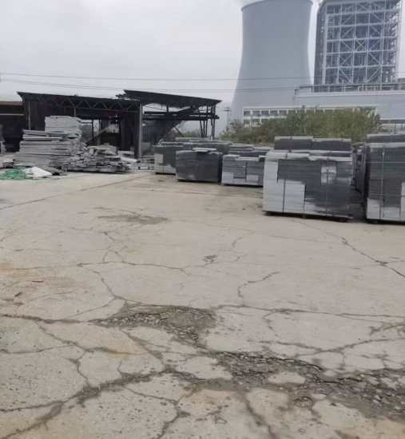 | 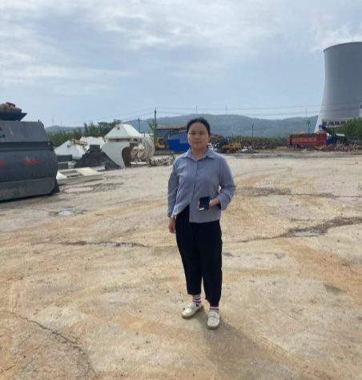 | 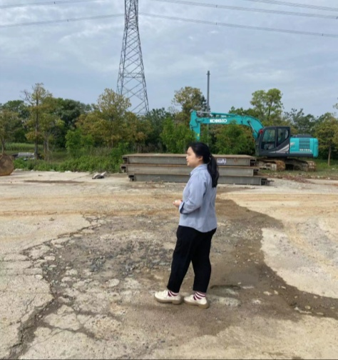
项目西侧 | 工程师现场踏勘照片1 | 工程师现场踏勘照片2
附图5项目现场照片及工程师现场踏勘影像

